# Programación WEB.

El origen de HTML se remonta a 1980, cuando el físico Tim Berners-Lee, trabajador del CERN (Organización Europea para la Investigación Nuclear) propuso un nuevo sistema de "hipertexto" para compartir documentos.



HTML no es un lenguaje de programación propiamente dicho, aunque a veces se lo denomina lenguaje de programación coloquialmente, es simplemente una serie de etiquetas que el navegador interpretará de una u otra forma para mostrar distintos contenidos por pantalla.

¿Qué ocurre cuando escribimos una dirección web en nuestro navegador?

Primero escribimos la dirección o URL del sitio web en nuestro navegador. A continuación, y sin que nosotros nos demos cuenta, nuestro navegador solicita la página web al servidor que alberga el sitio. Acto seguido, el servidor envía de vuelta los datos a nuestro ordenador a través de Internet. Finalmente, nuestro navegador interpretará los datos, mostrando el resultado en la pantalla de nuestro ordenador.

Es por ello, que podemos obtener visualizaciones distintas para cada navegador, porque son éstos los que interpretan los datos obtenidos que son siempre los mismos para una misma petición de página web. Por ejemplo, podemos usar como navegador Internet Explorer o Firefox, y según usemos uno u otro obtener resultados distintos porque cada navegador interpreta la información de una manera distinta.

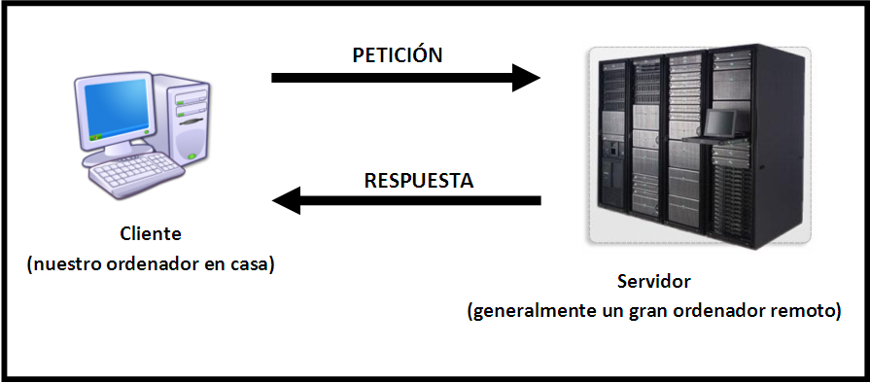

HTML es el lenguaje que se emplea para el desarrollo de páginas de internet. Está compuesto por una serie de etiquetas que el navegador interpreta y da forma en la pantalla. HTML dispone de etiquetas para imágenes, hipervínculos que nos permiten dirigirnos a otras páginas, saltos de línea, listas, tablas, etc.

Clásicamente se dice que los lenguajes de programación incluyen tres capacidades básicas de generar flujos de procesos: la secuencial (secuencias de instrucciones), la condicional (capacidad para tomar decisiones o ejecutar un proceso u otro en función del valor de uno o varios parámetros) y la de repetición (capacidad para repetir un proceso un cierto número de veces). Los lenguajes clásicos como C, C++, Java, C#, Visual Basic, Fortran, etc. cuentan con estas capacidades. HTML no cuenta con ellas, no porque sea mejor ni peor, sino porque es una cosa distinta.

En resumen, podríamos decir que HTML no es un lenguaje de programación, es un lenguaje de maquetación web o lenguaje de etiquetas destinado a crear estructuras de documentos HTML.

Podríamos decir que HTML sirve para crear páginas web, darles estructura y contenido.

El estándar actual de HMTL5 consta de tres “lenguajes” en uno, HTML, CSS y Javascript.

Con HTML hacemos el “esqueleto” de nuestra página web. La disposición inicial de títulos, párrafos, imágenes…etc.

Con CSS 3, le damos la apariencia a nuestra página.

Con Javascript aportamos interactividad y animación.

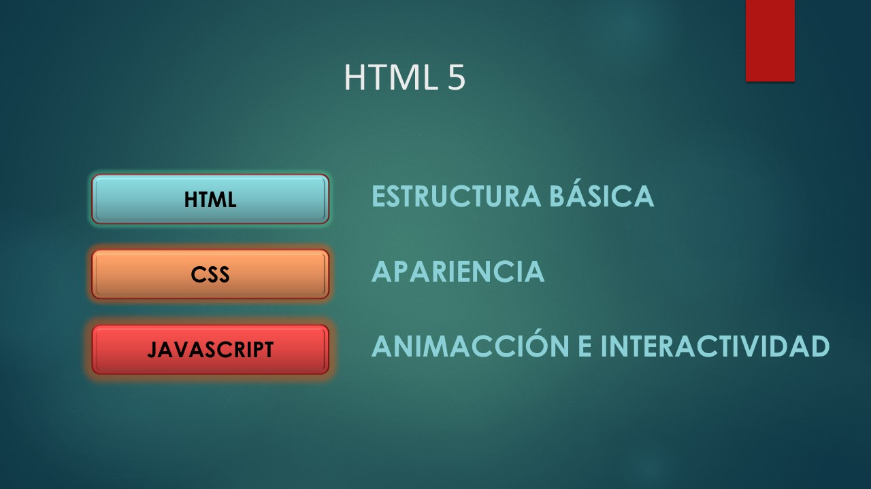

# HTML5.

**HTML** es un “lenguaje” que se compone de **etiquetas** con las que iremos diciéndole al programa que nos muestre texto, imágenes, videos…etc.

Un ejemplo sencillo de código **HTML** podría ser:

<html>

<body>

<p>Esto es un párrafo. Bienvenidos a esta página web.</p>

</body>

</html>

Este ejemplo está formado por 3 etiquetas **HTML**. Como podemos observar cada una de las etiquetas debe acabar con su homóloga de cierre. En este caso la etiqueta <html> debe cerrarse con </html>, la etiqueta <body> con </body> y la etiqueta <p> con </p>.

Hay muchas más etiquetas que veremos más adelante, pero nos debe quedar claro que, en general, por cada etiqueta que abramos, deberemos incluir la correspondiente etiqueta de cierre (hay excepciones). Así conseguiremos un código **HTML** bien formado y que los navegadores puedan interpretar sin ambigüedad.

Este sencillo ejemplo mostraría por pantalla lo siguiente.

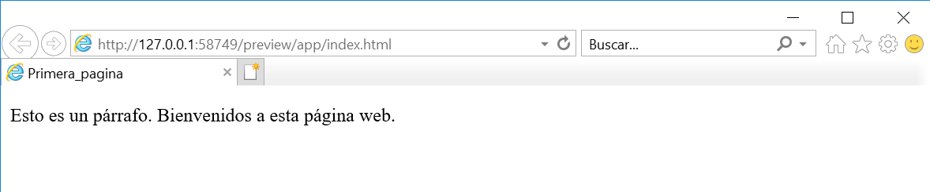

¿Qué ocurriría si una etiqueta que abramos no tiene su correspondiente cierre? Digamos que se trataría de un código **HTML** mal construido, y los navegadores, esto lo pueden interpretar de distintas maneras. Quizás nos muestren la página tal y como esperábamos sin aparente error. Quizás nos muestren una página de error o se quede en blanco el navegador. Nuestro objetivo ha de ser siempre construir páginas **HTML** bien estructuradas y sin ambigüedades, es decir, hacer un correcto uso del lenguaje para que los navegadores puedan saber exactamente qué es lo que pretendemos mostrar.

Las etiquetas que no tienen par de cierre se cierran con una sintaxis similar a esta:

<meta/>

Actualmente **HTML** se encuentra en la versión 5. Programaremos en esta versión porque “se supone” que todos los navegadores están optimizados para dicha versión.

¿Qué navegador debemos usar para probar nuestras páginas web?...muy sencillo, **todos**. Debemos asegurarnos de que nuestra página se pueda ver correctamente en cualquier dispositivo.

Comentarios: La sintaxis para usar comentarios en **HTML5** es:

<!--Aquí va el comentario-->

Una página web **HTML** consta en principio de dos partes bien diferenciadas, el head y el body, y en ellas se distribuyen las etiquetas:

<!DOCTYPE html>

<html>

<head>

<title>Título de la página web</title>

...

</head>

<body>

Cuerpo de la página web

</body>

</html>

Por convenio se suele poner como nombre **index.html** a la página central de cualquier proyecto WEB.

## Organización del head.

En el head se encuentran los metadatos (datos que el usuario no ve pero que al navegador le resultan útiles), el title de la página y los posibles links a páginas **CSS** o **Javascript**, por ejemplo:

<head>

<meta charset="utf-8">

<meta name="Description" content="Página de prueba"/>

<meta name="Keywords" content=" HTML, CSS, Javascript"/>

<title> Curso de HTML, CSS, Javascript </title>

<link rel="stylesheet" href="Hojadeestilos.css"/>

</head>

Las etiquetas meta no tienen par de cierre.

La etiqueta *Description* es fundamental para los buscadores, da una pista sobre la temática de la página y les sirve para categorizarla.

La etiqueta *Keywords* ya no tiene tanta importancia para los buscadores debido a los abusos que se ha hecho de ella.

*<title></title>* nos cambia el título que aparece en la pestaña del navegador y además tiene **mucha** importancia de cara a los buscadores.

La etiqueta *<tittle>* es obligatoria.

Hacer abuso de palabras clave en esta etiqueta tiene penalización por parte de los buscadores.

El orden de las etiquetas es indiferente excepto la etiqueta link, que, en caso de existir, lo ideal es ponerla justo a continuación de la etiqueta tittle.

La siguiente tabla muestra un resumen de elementos que pueden ir dentro de la etiqueta head.

|  |  |  |
| --- | --- | --- |
| **Etiqueta en cabecera Función ¿Es obligatoria?** | | |
| **<title>** | Da un título al documento HTML | Sí |
| **<base>** | Define ruta de acceso | No |
| **<link>** | Define archivos vinculados | No |
| **<meta>** | Define metadatos como descripción y palabras clave | No |
| **<script>** | Delimita scripts incluidos | No |
| **<style>** | Delimita definición de estilos | No |

**Etiqueta** <**title**>: Define el título del documento, el cual se muestra en la barra de título del navegador o en las pestañas de página. Solamente puede contener texto y cualquier otra etiqueta contenida no será interpretada. Muy importante para los buscadores.

<title>Primera_pagina</title>

**Etiqueta <base>.** Sirve para indicar la URL base en caso de especificarse URLs relativas dentro de la página web. Por ejemplo:

<base href="http://www.páginaprincipal.com/images/"

target="_blank">

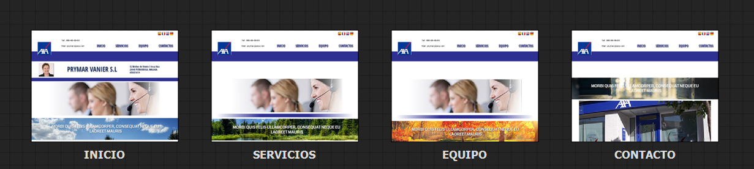

Haría que, si escribimos como ruta de una imagen "logo.png", dicha ruta sea en realidad:

<http://www.páginaprincipal.com/images/logo.png>

**Etiquetas <link>.** Sirven para indicar que el documento **html** está relacionado con otro archivo o recurso externo. Enlaza nuestra página **web** con otras páginas externas, de tipo **CSS**, **Javascript**…etc. No tiene etiqueta de cierre. Por ejemplo:

<link rel="stylesheet" type="text/css" href="estilos.css"/>

En este caso indicamos que el documento **HTML** está vinculado a un archivo estilos.css, javascript…etc, lo veremos más adelante.

**Etiqueta <style>.** Sirve para incluir estilos **CSS** que permiten dotar de colores, bordes, imágenes de fondo, etc. a los elementos de la página web.

**Etiquetas <meta>.** Sirven para incluir información que no se muestra como parte de la página web, pero sirve para informar a los navegadores de características de la página web, como su descripción breve y sus palabras clave.

Ejemplo:

<meta name="description" content="Didáctica de la programación aprenderaprogramar.com">

<meta name="keywords" content="didáctica, divulgación, programación, aprender">

En este caso las etiquetas les indican a los buscadores el contenido de nuestras páginas (description) y algunas palabras clave (keywords) para su localización. Esto es muy útil para que nuestra página aparezca en los buscadores (google, bing, yahoo, etc.).

**Etiquetas <script>.** Sirven para incluir código en lenguajes de script. También lo veremos más adelante.

Dentro de la cabecera en muchas páginas se incluye código en **JavaScript**, que es un lenguaje de programación que los navegadores son capaces de reconocer e interpretar. El código **JavaScript** se reconoce porque va comprendido entre las etiquetas:

<script type="text/javascript">

Aquí iría el código

</script>

## Organización del BODY.

A continuación de la etiqueta de cierre del head iría la de apertura del body.

En el body introducimos la parte visible de la página.

Antiguamente se dividía la página en celdas con la etiqueta <table></table>, posteriormente pasó a usarse la etiqueta <div></div>, lo que se denominó modelo caja-contenedor, hoy en día se usa el siguiente esquema:

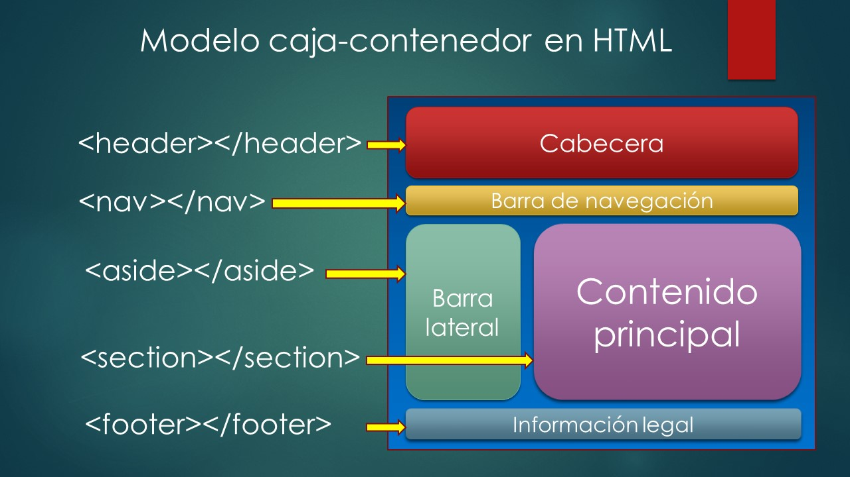

Esta distribución es orientativa, se puede prescindir de cualquier elemento o cambiarlo de sitio según nuestro diseño. Sólo el HEAD y el BODY son obligatorios, pero incluir todos estos elementos mejora el posicionamiento **SEO**.

header y footer se pueden aplicar no solo al documento, también a cualquier parte de él.

### Formatos de texto en HTML.

|  |  |  |
| --- | --- | --- |
| **ETIQUETA USO OBSERVACIONES** | | |
| **<b>…</b>** | Poner texto en negrita | Puede ser sustituido por CSS. |
| **<strong>…</strong>** | Poner texto en negrita | Puede ser sustituido por CSS. |
| **<i>…</i>** | Poner texto en cursiva | Puede ser sustituido por CSS. |
| **<em>…</em>** | Ponertexto en cursiva | Puede ser sustituido por CSS. |
| **<u>…</u>** | Poner texto subrayado | Deprecated. Sustituir por CSS. |
| **<small>…</small>** | Poner texto más pequeño | Puede ser sustituido por CSS. |
| **<big>…</big>** | Poner texto más grande | Puede ser sustituido por CSS. |
| **<sub>…</sub>** | Poner texto subíndice | Puede ser sustituido por CSS. |
| **<sup>…</sup>** | Poner texto superíndice | Puede ser sustituido por CSS. |
| **<strike>…</strike>** | Poner texto como tachado | Deprecated. Sustituir por CSS. |
| **<s>…</s>** | Poner texto como tachado | Deprecated. Sustituir por CSS. |
| **<del>…</del>** | Poner texto como tachado | Puede ser sustituido por CSS. |

### Encabezados.

Para poner los títulos se usan las etiquetas <h></h>, que van desde <h1></h1> hasta <h6><h/6>, siendo <h1></h1> la más relevante y <h6><h/6> la menos importante. No sólo nos cambian el tamaño del texto, los buscadores también les dan importancia a estas etiquetas.

**Los encabezados generan por sí solos un salto de línea.**

Es recomendable que haya sólo una etiqueta <h1></h1> en cada página web ya que a nivel de SEO el buscador siempre va a buscar el título de la WEB.

Cuando tenemos varios encabezados H, los agrupamos con la etiqueta <hgroup><hgroup/>

<hgroup>

<h1>Esto es un H1</h1>

<h2>Esto es un H2</h2>

<h3>Esto es un H3</h3>

<h4>Esto es un H4</h4>

<h5>Esto es un H5</h5>

<h6>Esto es un H6</h6>

</hgroup>

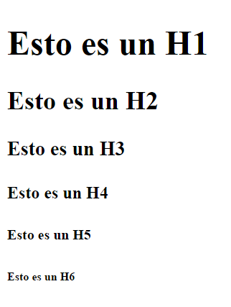

### Párrafos.

Para indicarle al navegador que queremos poner un texto en un párrafo, debemos escribirlo entre las etiquetas <p> y su cierre </p>, quedando el texto separado por un margen en blanco por encima y por abajo.

Cuando tenemos varios párrafos que están relacionados se suelen agrupar en una etiqueta <article></article>.

Un atributo muy usado en el pasado (hoy deprecado y sustituído por text-align desde CSS) fue *align*, que servía para establecer la alineación del texto dentro del párrafo.

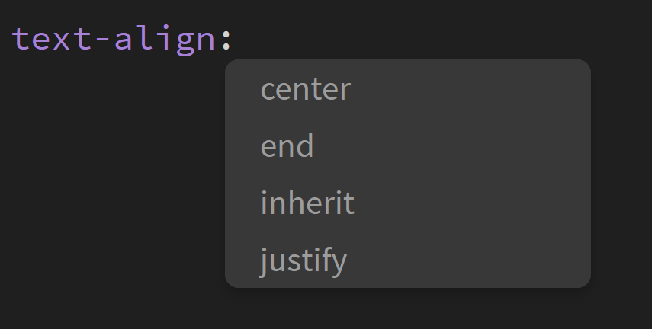

Para separar un texto de otro o un párrafo de otro podemos utilizar una línea horizontal de un tamaño o un grosor determinado por nosotros. Este separador lo escribimos con la etiqueta <hr>.

### La etiqueta <pre>.

La etiqueta <pre> se denomina de “texto pre-formateado” y sirve para que el navegador interprete el texto escrito tal y como está, respetando los saltos de línea, espacios, etc. indicados.

En ausencia de la etiqueta <pre> el navegador no toma en consideración que en el código fuente existan saltos de línea, espacios, etc. en el texto. En cambio, utilizando la etiqueta <pre> y cerrándola con su correspondiente etiqueta el navegador sí respetará los saltos de línea, espacios, tabuladores…etc.

### HIPERVÍNCULOS

#### HIPERVÍNCULOS O ENLACES INTERNOS. ETIQUETA <A>.

Los enlaces o hipervínculos, también llamados hipertextos, son los textos o los objetos sobre los que podemos hacer clic para que nos lleven a otra parte del documento, a otra página **web** en el mismo sitio o a otra página de Internet, entre otras funciones.

Los hipervínculos locales o marcadores son enlaces dentro de la misma página. Es decir, al hacer clic en uno de ellos nos llevará a una posición distinta dentro de la misma página que estamos visualizando.

Para crear este tipo de enlaces hay que hacer dos operaciones:

 Establecer marcadores (anclas) a lo largo de la página (son los lugares a los que queremos saltar con los enlaces).

 Poner enlaces que salten a los marcadores.

El código de los marcadores se crea con los atributos **name** (no recomendado) ó **id** (recomendado):

<a **name**="nombre_del_marcador">Texto asociado al marcador</a> (No recomendado: no es aceptado por las nuevas versiones de HTML, aunque se usó bastante en el pasado).

<a **id**="nombre_del_marcador">Texto asociado al marcador</a>

El **name** ó **id** de una etiqueta debe ser único, es decir, no puede haber dos etiquetas cuyo **name** ó **id** sea el mismo dentro de un documento **HTML**.

Por ejemplo,

<a **id**="marcadorDeportes">Resumen sección deportes</a>

Por otro lado, el código de un enlace para que salte a un marcador.

Pulsa para volver al <a **href**="# marcadorDeportes">Inicio</a>

#### HIPERVÍNCULOS EXTERNOS. ATRIBUTO HREF.

Un hipervínculo externo es un vínculo a otro sitio **web** en Internet (sitio externo). Es un vínculo a cualquier otro lugar fuera del sitio actual. Cuando ponemos un vínculo externo, escribimos la dirección completa de la página incluido http://www.... Estas rutas que incluyen http://... las denominamos rutas absolutas. Por ejemplo;

<a href="http://www.santillana.es" title="Titulo del enlace" target="_blank">Ir a santillana.es</a>

En el hipervínculo distinguimos las siguientes partes:

- Las etiquetas de apertura y cierre del hipervínculo <a> y </a>

- El atributo href, con un valor que se indica con el símbolo igual y la URL a la que dirige el hipervínculo dentro de las comillas.

- Un texto que es el que ve el usuario como link.

DESTINO DEL HIPERVÍNCULO. ATRIBUTO **TARGET**:

Cuando creamos un vínculo, por defecto el navegador abrirá la página web destino en la misma ventana, pero podemos pedirle al navegador que la abra “aparte”, es decir, en otra ventana. Esto es útil por ejemplo si queremos abrir una página externa a nuestro sitio, pero sin que el visitante pierda la nuestra. Para ello utilizaremos el atributo *target* con alguna de las siguientes opciones.

Valores de target más habituales:

_blank: Abre el documento vinculado en una ventana nueva del navegador.

_self: Es la opción predeterminada o por defecto. Abre el documento vinculado en el mismo marco o ventana en el que se ha pulsado el link.

Ejemplo:

<a href="http://www.santillana.es" title="Titulo del enlace" target="_blank">Ir a santillana.es</a>

Como última cuestión, debemos tener en cuenta que es muy aconsejable poner un atributo extra cada vez que pongamos un hipervínculo en nuestras páginas. Este atributo es ‘title’ y con él pondremos título a nuestro hipervínculo.

Con esto conseguiremos en la mayoría de los navegadores un efecto de ‘tooltip’ que consiste en que cuando ponemos el cursor encima del hipervínculo nos aparezca una información adicional que es la que hayamos puesto en el atributo ‘title’.

Para poner una imagen como enlace basta con crear un enlace y añadir en su interior en lugar de texto, una imagen. Veamos un ejemplo:

<a href="http://www.santillana.es">

<img src="http://www.santillana.es/ip_themes/santillana/img/c3img.png" alt="No se encuentra la imagen">

</a>

### Atributos

|  |  |  |
| --- | --- | --- |
| **Attribute** | **Value** | **Description** |
| [download](https://www.w3schools.com/tags/att_a_download.asp) | *filename* | Especifica que el destino se descargará cuando un usuario haga clic en el hipervínculo |
| [href](https://www.w3schools.com/tags/att_a_href.asp) | *URL* | Especifica la URL de la página a la que va el enlace |
| [hreflang](https://www.w3schools.com/tags/att_a_hreflang.asp) | *language_code* | Especifica el idioma del documento vinculado. |
| [media](https://www.w3schools.com/tags/att_a_media.asp) | *media_query* | Especifica para qué medio / dispositivo está optimizado el documento vinculado |
| [ping](https://www.w3schools.com/tags/att_a_ping.asp) | list_of_URLs | Especifica una lista de URL separadas por espacios a las que, cuando se sigue el enlace, el navegador enviará las solicitudes de publicación con el ping del cuerpo (en segundo plano). Normalmente se usa para el seguimiento. |
| referrerpolicy | no-referrer no-referrer-when-downgrade origin origin-when-cross-origin unsafe-url | Especifica qué referencia enviar |
| [rel](https://www.w3schools.com/tags/att_a_rel.asp) | alternate author bookmark external help license next nofollow noreferrer noopener prev search tag | Especifica la relación entre el documento actual y el documento vinculado. |
| [target](https://www.w3schools.com/tags/att_a_target.asp) | _blank _parent _self _top framename | Especifica dónde abrir el documento vinculado. |
| [type](https://www.w3schools.com/tags/att_a_type.asp) | *media_type* | Especifica el tipo de medio del documento vinculado. |

**Apéndice del atributo target:**

* **_blank**, el agente de usuario intentará abrir el enlace en una nueva ventana. La nueva ventana no tendrá nombre.
* **_self**, el agente de usuario intentará abrir el enlace en el mismo marco donde está en código actual.
* **_parent**, el agente de usuario intentará abrir el enlace en el [frameset](http://w3api.com/wiki/HTML:FRAMESET) inmediatamente superior al que se encuentra la página. Esto suele suceder cuando tenemos el enlace en un área de frames.
* **_top**, el agente de usuario intentará abrir el enlace en la ventana padre. En el caso de que exista un [frameset](http://w3api.com/wiki/HTML:FRAMESET) lo eliminará y se hará con toda la ventana.
* **nombre_marco**, se podrá indicar el nombre de un frame. En este caso el agente de usuario intentará abrir el enlace en el [frame](http://w3api.com/wiki/HTML:FRAME) que coincida con el nombre. En el caso de no existir un [frame](http://w3api.com/wiki/HTML:FRAME) con ese nombre lo abrirá en una nueva ventana, asignándole dicho nombre.

### CREACIÓN DE LISTAS.

### LISTAS NO ORDENADAS:

Las listas no ordenadas son aquellas que se encuentran entre las etiquetas <ul></ul> (ul indica unordered list), etiqueta de apertura y cierre respectivamente. Si queremos añadir un nuevo punto, lo tendremos que hacer dentro de las etiquetas <li></li>.

Si no le indicamos nada a la etiqueta <li>, la viñeta o marca que indica que se trata de un elemento de una lista se generará de forma automática. Pero si queremos definir nosotros mismo el símbolo del punto o marca a emplear, debemos indicarlo específicamente. En el pasado se usaba el atributo “type”, hoy en día no recomendado (deprecated). Con este atributo se podía hacer que la lista estuviera definida por puntos negros (li type="disc"), por puntos con el fondo blanco (li type="circle") o por cuadrados (li type="square").

La sintaxis recomendada para indicar la apariencia se basa en usar CSS como indicamos a continuación:

<ul style="list-style-type:disc">

<ul style="list-style-type:circle">

<ul style="list-style-type:square">

Ejemplo de lista no ordenadas:

<ul>

<li>Primer elemento de la lista sin ordenar</li>

<li>Segundo elemento de la lista sin ordenar</li>

<li>Tercer elemento de la lista sin ordenar</li>

</ul>

### LISTAS ORDENADAS:

Si lo que pretendemos es definir una lista ordenada, lo tendremos que hacer entre las etiquetas <ol> </ol> (ol indica ordered list). Además, cada elemento de la lista se escribirá con la misma etiqueta que para las listas no ordenadas: <li>. Pero al ser listas ordenadas los símbolos por defecto serán números y éstos se irán generando automáticamente por orden, conforme escribamos nuevos elementos de la lista.

<ol>

<li>Primer elemento de la lista ordenada</li>

<li>Segundo elemento de la lista ordenada</li>

<li>Tercer elemento de la lista ordenada</li>

</ol>

### LISTAS DE DEFICIONES O DE DESCRIPCIONES:

Este tipo de listas no es de uso frecuente, por lo que vamos a citarlas solo por si encontramos este tipo de código en alguna página **web**, poder interpretar su significado. Las listas de definiciones se usan cuando queremos hacer una enumeración tipo “diccionario”, donde tenemos varios términos y su definición o descripción.

Por ejemplo, esto serían varios términos y sus definiciones:

|  |  |
| --- | --- |
| **Término** | **Definición o descripción** |
| **FTP** | Protocolo para transmisión de ficheros entre ordenadores |
| **HTML** | Lenguaje de etiquetas empleado para generar páginas web |
| **PHP** | Lenguaje interpretado en servidor que permite generar páginas web dinámicas |

Estos términos y sus definiciones o descripciones podríamos ponerlos de varias maneras dentro de una página **web** (como texto sin más, como lista ordenada, no ordenada…) y una de estas maneras es ponerlo como lista de definiciones.

Para crear una lista de definiciones debemos usar las etiquetas <dl>, <dt> y <dd>. Vamos a explicarlas por partes:

La etiqueta <dl> indica que dentro de ella va a ir una lista de definiciones o lista de descripciones.

La etiqueta <dt> indica que dentro de ella va un término que vamos a definir.

La etiqueta <dd> nos dice que dentro de ella se encuentra una definición o descripción asociada a un término. Un término podría tener varias descripciones. Por ejemplo, el término Autor podría tener como descripciones: Mateo Renzi, Olivo Pascua, Jorge Guillén.

Los listados de definición se separarán automáticamente si escribimos varios de ellos.

Si lo deseamos, podemos combinar unos tipos de listas con otros. Por ejemplo, tener listas ordenadas dentro de cada elemento de una lista desordenada.

<dl>

<dt>Coffee</dt>

<dd>Black hot drink</dd>

<dt>Milk</dt>

<dd>White cold drink</dd>

</dl>

### TABLAS

Las tablas pueden ser consideradas como un grupo de filas donde cada una de ellas contiene un grupo de celdas (columnas). Una tabla puede ser insertada en un documento **HTML** usando tres elementos básicos: el elemento TABLE (estructura contenedora principal), el elemento TR (contenedor de fila) y el elemento TD (celda).

Cuando el contenido de una celda debe ser vacío, deberías usar un espacio en blanco (que en **HTML** se escribe como &nbsp;) como su contenido. Esto hará que tu página se visualice correctamente, ya que algunos navegadores tienen problemas representando celdas vacías. Ejemplo: <td>&nbsp;</td>

En algunas ocasiones, puede ser necesario unificar dos o más celdas en una sola que pasará a ocupar el lugar de aquellas afectadas. Estas unificaciones pueden ser llevadas a cabo con los atributos “rowspan” (para unificación vertical) y “colspan” (para unificación horizontal).

**CELDAS DE ENCABEZADO**

Hay dos tipos de celdas que pueden ser definidas en una tabla **HTML**. Una de ellas es la celda simple (elemento **TD**), ya definido anteriormente, y la otra es un tipo especial de celda (elemento **TH** ó table header, cabecera de tabla) que contiene información de encabezado para un conjunto de celdas específicas.

Los navegadores representan normalmente el contenido de las celdas especiales como texto centrado y en negrita, atributos que también pueden ser visualmente logrados con la utilización de celdas normales (elemento **TD**). Entonces, ¿para qué son útiles estos encabezados? Cuando utilizamos **th** la celda queda definida como encabezado, no sólo tiene el aspecto de un encabezado. Por poner un símil, no es lo mismo vestirse de policía sin serlo, que ser policía. No es lo mismo una celda que parece un encabezado sin estar definida como tal, que una celda definida realmente como encabezado. Los navegadores para personas invidentes identifican este tipo de encabezados y le dan un tratamiento especial. Además, algunos motores de búsqueda (bing, google, yahoo) dan un tratamiento distinto a este tipo de celdas, y algunos navegadores crean efectos especiales para este tipo de celdas.

Mediante el elemento caption, podemos definir el título de una tabla. Este título debería describir de una manera breve y precisa el contenido y la naturaleza de la tabla y es habitualmente representado en algún lugar cercano a la tabla (su posición puede ser establecida usando CSS). El elemento caption sólo está permitido si va justo después de la apertura de la tabla.

    <h1>Su pedido</h1>

<table>

  <tr>

    <th scope="col">Nombre producto</th>

    <th scope="col">Precio unitario</th>

    <th scope="col">Unidades</th>

    <th scope="col">Subtotal</th>

  </tr>

  <tr>

    <td>Reproductor MP3 (80 GB)</td>

    <td>192.02</td>

    <td>1</td>

    <td>192.02</td>

  </tr>

  <tr>

    <td>Fundas de colores</td>

    <td>2.50</td>

    <td>5</td>

    <td>12.50 </td>

  </tr>

  <tr>

    <td>Reproductor de radio</td>

    <td>12.99</td>

    <td>1</td>

    <td>12.99</td>

  </tr>

  <tr>

    <th scope="row">TOTAL</th>

    <td>-</td>

    <td>7</td>

    <td><strong>207.51</strong></td>

  </tr>

</table>

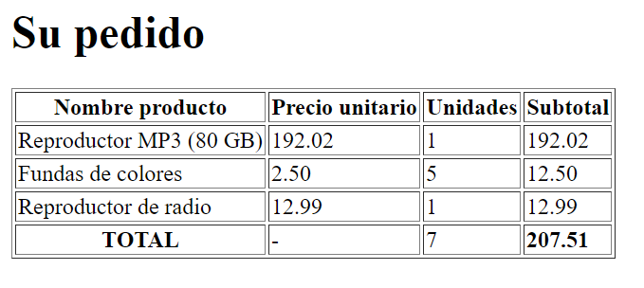

En el siguiente ejemplo, construiremos una tabla para mostrar información acerca del clima en los próximos días. Aquí, las celdas de encabezado, representadas por el [elemento th](https://www.htmlquick.com/es/reference/tags/th.html), son ubicadas en la primera fila de la tabla, encima de las celdas comunes.

<table class="egt">

<tr>

<th>Hoy</th>

<th>Mañana</th>

<th>Jueves</th>

</tr>

<tr>

<td>Soleado</td>

<td>Mayormente soleado</td>

<td>Parcialmente nublado</td>

</tr>

<tr>

<td>19°C</td>

<td>17°C</td>

<td>12°C</td>

</tr>

<tr>

<td>E 13 km/h</td>

<td>E 11 km/h</td>

<td>S 16 km/h</td>

</tr>

</table>

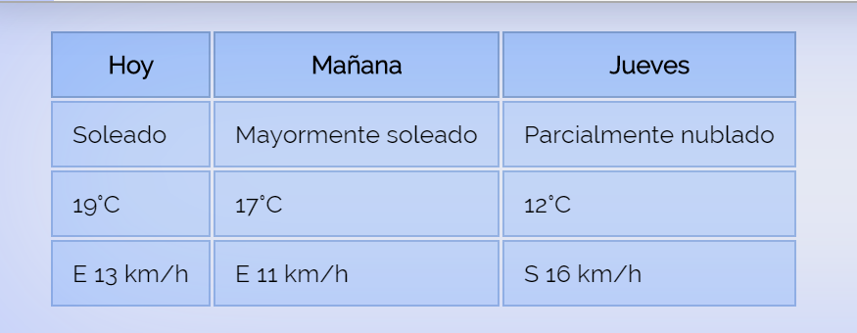

Es fácil ver aquí cómo cada celda de encabezado en la tabla, provee información para el resto de las celdas en la columna a la que pertenece. Algunos agentes, como los navegadores de voz, hacen el mismo análisis cuando deben informar al usuario qué celda de encabezado está asociada a una celda en particular. Pero en algunos casos, las ambigüedades necesitan ser evitadas y es por este motivo que HTML provee algunos atributos como scope.

##### EL ATRIBUTO SCOPE

El atributo scope provee un mecanismo para indicar explícitamente a qué celdas afecta una celda de encabezado. Este atributo solo puede ser declarado en una celda de encabezado y tomar los valores "col", "row", "colgroup" y "rowgroup". Los valores "col" y "row" indican que la celda de encabezado provee información para el resto de las celdas en la columna o fila (respectivamente) en que está presente. Los otros dos valores tendrán sentido más adelante en este tutorial.

En el siguiente ejemplo, la tabla presentada anteriormente ha sido mejorada con más celdas de encabezado, con el fin de aumentar la legibilidad. Aquí, la celda en la esquina superior izquierda de la tabla, proveería información ambigua si el atributo scope no estuviera presente. En otras palabras, afectaría a las celdas en su columna, así como a las celdas en su fila. La presencia del atributo scope ha dejado en claro que las celdas afectadas por este encabezado son aquellas en la misma fila.

<table class="egt">

<tr>

<th scope="row">Día</th>

<th>Hoy</th>

<th>Mañana</th>

<th>Jueves</th>

</tr>

<tr>

<th>Condición</th>

<td>Soleado</td>

<td>Mayormente soleado</td>

<td>Parcialmente nublado</td>

</tr>

<tr>

<th>Temperatura</th>

<td>19°C</td>

<td>17°C</td>

<td>12°C</td>

</tr>

<tr>

<th>Vientos</th>

<td>E 13 km/h</td>

<td>E 11 km/h</td>

<td>S 16 km/h</td>

</tr>

</table>

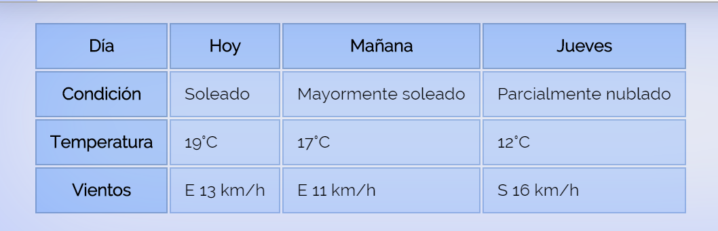

### UNIFICACIÓN DE CELDAS

La unificación de celdas es un mecanismo mediante el cual un autor puede combinar o fusionar dos o más celdas adyacentes ([td](https://www.htmlquick.com/es/reference/tags/td.html) y [th](https://www.htmlquick.com/es/reference/tags/th.html)) en una tabla. Este efecto puede lograrse utilizando los atributos colspan, para unificación horizontal, y rowspan, para unificación vertical. Estos atributos pueden tomar un valor entero mayor a cero, que representa el número de celdas que participarán en la unificación.

La idea detrás de este mecanismo se explica por sí misma: cuando el atributo colspan es establecido en una celda, indica a los intérpretes que la misma debe abarcar, no solamente su propio espacio, sino también el espacio de un número de celdas contiguas hacia su derecha. Lo mismo sucede para el atributo rowspan pero hacia abajo. Debido a la estructura de las tablas en HTML, La unificación sólo puede hacerse hacia la derecha o hacia abajo. Hacerlo hacia arriba o hacia la izquierda consistiría un intento de abarcar espacio ya utilizado.

En el siguiente ejemplo, una celda de la tabla está ocupando el espacio de tres celdas, como lo indica su atributo colspan. Nota cómo la declaración de las dos celdas a la derecha de esta celda particular han sido omitidas en el código. Esto es algo muy apropiado, ya que el espacio de estas celdas ha sido tomado por la anterior.

<table class="egt">

<tr>

<th></th>

<th>Día 1</th>

<th>Día 2</th>

<th>Día 3</th>

<th>Día 4</th>

</tr>

<tr>

<th>Mike (lastimado)</th>

<td colspan="3">0 km</td>

<td>4 km</td>

</tr>

<tr>

<th>Susan</th>

<td>23 km</td>

<td>18 km</td>

<td>19 km</td>

<td>15 km</td>

</tr>

</table>

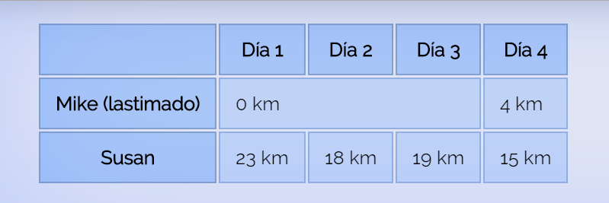

Ahora probaremos el atributo rowspan. Aunque la idea de unificación es la misma (excepto por la dirección), la estructura de las tablas en HTML hace que la unificación vertical sea un tanto diferente. En la unificación horizontal todo sucedía en la misma fila (la declaración del atributo colspan y la omisión de las celdas contiguas). En la unificación vertical, el atributo rowspan se establece en la celda de una fila en particular y la omisión de las celdas unificadas se realiza en las filas subsiguientes, una a una. Esto significa que si una celda en la primera fila abarca el espacio de tres celdas verticalmente, las filas dos y tres tendrán una celda faltante cada una. Veámoslo con un ejemplo.

<table class="egt">

<tr>

<th></th>

<th>Básico</th>

<th>Completo</th>

</tr>

<tr>

<th>Instalación</th>

<td rowspan="2">Gratis!</td>

<td>$49.99</td>

</tr>

<tr>

<th>Primer año</th>

<td>$19.99</td>

</tr>

<tr>

<th>Segundo año</th>

<td>$9.99</td>

<td>$29.99</td>

</tr>

</table>

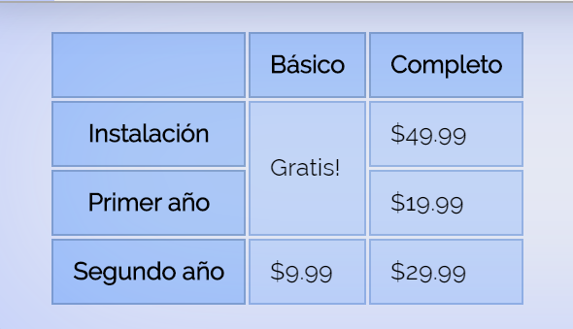

Si prestas atención verás que la segunda fila del ejemplo anterior, tiene una celda que abraca dos espacios. Por lo tanto, la tercera fila tiene una celda faltante en el código, a saber, su segunda. Esto significa que la segunda celda declarada (en el código) en la tercera fila ("$19.99") representa a la tercera celda de esa fila y no a la segunda.

Cuando se utilizan conjuntamente en una misma tabla, los atributos colspan y rowspan deben ser cuidadosamente declarados de forma que no produzcan celdas superpuestas

### IMÁGENES

Las imágenes dentro de una página web se incluyen utilizando la etiqueta <img>, que no tiene una etiqueta correspondiente de cierre.

Ejemplo:

    <img  src="http://www.cursoHTMLSantillana.com/images/logo.png"

    alt="Imagen no encontrada" title="título de la foto">

Los formatos de imagen más usados son JPG, GIF y PNG.

|  |  |  |
| --- | --- | --- |
| **ATRIBUTO OBSERVACIONES USO** | | |
| **src** | Este atributo es obligatorio e indica el nombre del archivo de imagen (entre comillas) o la URL desde la que se va a obtener la imagen. | Obligatorio. Si no se incluye no se mostrará imagen alguna. |
| **align** | Permite controlar la alineación de una imagen con respecto a una línea de texto adyacente o a otras imágenes en esa línea. Los valores posibles son los ya conocidos left, right, middle, top, bottom. | Atributo obsoleto (deprecated). Sustituir por CSS. |
| **alt** | Entre comillas podremos escribir un texto que se mostrará si la imagen no llega a cargar, mientras se carga o, cuando visualizando ya la imagen, pasamos el ratón por encima. | Atributo requerido, se recomienda incluirlo aunque si no se hace la imagen se mostrará. |
| **width** | Este atributo es opcional, pero podemos ponerlo para especificar al navegador que muestre la imagen con un tamaño específico. Significa “ancho de la imagen” que vamos a representar. Si no se escribe, se carga la imagen con el tamaño original. | Opcional. Indicar valor en pixeles. También se puede indicar con CSS. |
| **height** | Al igual que el atributo width, es opcional. Este atributo indica el alto de la imagen. | Opcional. Indicar valor en pixeles. También se puede indicar con CSS. |
| **border** | Con border especificamos el ancho del borde que rodea la imagen. Si se indica 0 equivale a “sin borde”. | Atributo obsoleto (deprecated). Sustituir por CSS. |

**NOTA**: Cuando usamos **width** y **height** puede que nuestra imagen se deforme. Para evitar eso, usaremos sólo uno de los dos. De esta forma las proporciones se mantienen.

Ten en cuenta que, al especificar la dirección de la imagen, si esta imagen está en tu propio servidor puedes utilizar una dirección relativa, es decir, estas dos expresiones son válidas:

    <img src="http://www.mipaginaweb.com/logo.png"

    alt="No se encuentra la imagen">

    <img src=" logo.png" alt=" No se encuentra la imagen ">

También podrás usar como origen de la imagen otro servidor, lo que significa que el navegador irá a buscar la imagen en la ruta que le indiques. Pero en este caso, deberás especificar la ruta completa, no será válido una ruta relativa. Ejemplo:

    <img src="http://images4.hiboox.com/images/4711/ee5a70e6198e.jpg”

    alt=” No se encuentra la imagen”>

Para poner un pie de imagen usaremos la etiqueta <figcaption></figcaption>

Para mejorar el posicionamiento **SEO** conviene meter la etiqueta <img> dentro de un <figure></figure>. Esta etiqueta no sólo sirve para insertar imágenes, también cualquier elemento multimedia, videos, sonidos, animaciones flash…etc.

   <figure>

     <img src="images/miImagen.jpg" width="400" height="297"

alt="No se encuentra la imagen"/>

      <figcaption>Descripción de la imagen</figcaption>

<!--Debe ir dentro de figure-->

    </figure>

**Nota**: Tened mucho cuidado con el tema de los derechos de autor en las imágenes.

Google dispone de una opción para buscar imágenes libres de derechos:

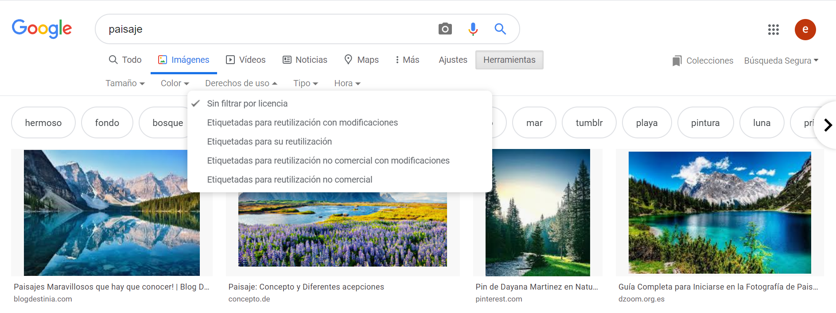

El atributo **TITLE** es el encargado de proporcionar un elemento de texto en forma de descripción emergente (tooltip) cuando posicionamos el puntero del ratón sobre la imagen. Su  misión es proporcionar información adicional al usuario sobre dicho elemento.

<img src=”images/luna.jpg” title=”luna naranja y un árbol” />

**[](http://webm2j.es/blog/2012/10/diferencias-de-title-y-alt-en-la-etiqueta-img/luna1/)**

### VIDEOS

¿Qué formatos soportan los navegadores actualmente?.

|  |  |  |  |
| --- | --- | --- | --- |
| Browser | MP4 | WebM | Ogg |
| Internet Explorer | YES | NO | NO |
| Chrome | YES | YES | YES |
| Firefox | YES | YES | YES |
| Safari | YES | NO | NO |
| Opera | YES (from Opera 25) | YES | YES |

La etiqueta que nos permite utilizar videos es la etiqueta <video></video>.

Posee los siguientes atributos:

* **Src**: Permite especificar dónde se encuentra el video.
* **Controls**: Añade los controles visuales de video.
* **Autoplay**: El video se ejecuta automáticamente al cargarse la página.
* **Loop**. El video se reproduce en bucle.
* **Poster**: Permite definir una imagen .jpg que aparecerá antes de que el video se reproduzca.
* **Preload**: Permite especificar algunas características del video antes de que se cargue. Por ejemplo, cuántos fotogramas tiene el video, su duración…etc.

    <video id="video" width="720px" controls loop autoplay>

        <source src="file:///C:/Users/video.mp4">

        <source src="file:///C:/Users/video.ogg">

    </video>

Para mejorar aspectos sobre accesibilidad se permiten añadir subtítulos en

formato vtt. Para ello se usa la etiqueta track, que habilitará una nueva opción en

las opciones del reproductor.

  <track label="Español" kind="subtitles" srclang="es" src="subtituloses.vtt" default>

### AUDIO

Los formatos soportados son .mp3 y .ogg.

La etiqueta que nos permite utilizar audio es <audio></audio>

Tiene los siguientes atributos:

* **Src**.
* **Controls**.
* **Autoplay**.
* **Loop**.
* **Preload**.

### FORMULARIOS.

Los formularios en **HTML** sirven al propósito de recolectar información proporcionada por los visitantes del sitio, la cual es luego enviada nuevamente al servidor para ser tratada.

Para su correcto funcionamiento es importante que el formulario provisto en **HTML** sea acompañado de un código del lado servidor, al que denominaremos "agente procesador", que se encargará de recibir y procesar la información como el autor vea conveniente. Este procesamiento puede consistir en, por ejemplo, el almacenamiento de la información o su envío mediante correo electrónico.

Un formulario <form></form>, es básicamente un contenedor para controles. Cada control, en un formulario, está pensado para recolectar información ingresada por los usuarios, en formas que pueden ir desde líneas de texto, a subida de archivos, pasando por opciones, fechas, contraseñas y mucho más. Una vez que los usuarios han rellenado el formulario con los datos, pueden enviarlo de regreso al servidor para que el agente procesador administre la información recolectada.

Los usuarios interaccionan con los formularios a través de los llamados controles. Un control vamos a definirlo, de forma simplificada, como un objeto que aparece en la pantalla y que es modificable por el usuario.

Los formularios suelen llevar una etiqueta **action** que hace referencia a la página a la cual va a ir la información del formulario:

    <form action ="pagina.php"></form>

Si no se va a mandar a ninguna otra página se deja vacío para mandar la información a la misma página en la que estamos.

    <form action =""></form>

Después se suele poner el atributo **method**, que puede ser **post** o **get**.

La diferencia entre los métodos **get** y **post** radica en la forma de enviar los datos a la página cuando se pulsa el botón “Enviar”. Mientras que el método **GET** envía los datos usando la URL, el método **POST** los envía de forma que no podemos verlos (en un segundo plano u "ocultos" al usuario).

**Enctype**, permite subir archivos al servidor. Puede ser:

    <form enctype="application/x-www-form-urlencoded"></form>

O también:

    <form enctype="multipart/form-data"></form>

Este último significa que permite enviar archivos desde el formulario al servidor, subir ficheros…etc.

Con **accept** le indicamos que tipo de ficheros nos permite subir:

    <form enctype="multipart/form-data" accept-charset="UTF-8"></form>

#### FORMAS DE ENVÍO DE LOS DATOS DE UN FORMULARIO HTML. MÉTODOS GET Y POST.

Cuando un usuario rellena un formulario en una página web los datos hay que enviarlos de alguna manera. Vamos a considerar las dos formas de envío de datos posibles: usando el método **POST** o usando el método **GET**.

Por ejemplo:

 <form action="http://www.curso de HTML.com/prog/newuser" method="get">

En el ejemplo anterior la acción que se ejecutará cuando el usuario pulse el botón “Enviar” (**submit**) será el envío de los datos a la **url** especificada usando el método **get**.

La diferencia entre los métodos **get** y post radica en la forma de enviar los datos a la página cuando se pulsa el botón “Enviar”. Mientras que el método **GET** envía los datos usando la **URL**, el método **POST** los envía de forma que no podemos verlos (en un segundo plano u “ocultos” al usuario).

Un resultado usando el método **GET**, a modo de ejemplo, podría ser el siguiente:

<http://www.CursodeHTML.com/newuser.php?nombre=Pepe&apellido=Flores&email=h52turam%40uco.es&sexo=Mujer>

En esta **URL** podemos distinguir varias partes:

http://www. CursodeHTML.com/newuser.php

es la dirección web en sí.

El símbolo **?** indica dónde empiezan los parámetros que se reciben desde el formulario que ha enviado los datos a la página.

Después del símbolo **?** aparecen parejas de datos con su nombre y valor separadas por el símbolo **&**.

Las parejas dato1=valor1, dato2=valor2, dato3=valor3… reflejan el nombre y el valor de los campos enviados por el formulario.

Por ejemplo: nombre=Pepe, apellidos=Flores, etc. nos dice que el campo del formulario que se denomina nombre llega con valor “Pepe” mientras que el campo del formulario que se denomina apellidos llega con valor “Flores”. Estos valores son recibidos en la página web de destino del formulario.

Tened en cuenta que para separar la primera pareja de la dirección web en sí se usa el símbolo ‘**?**’ y para separar las restantes parejas entre sí se usa el símbolo ‘**&**’.

**INGRESO DE DATOS EN FORMULARIOS**

Los controles de entrada de datos en formularios suelen ser controles visuales y permiten la introducción de datos o selección de opciones al usuario. Su uso depende del tipo de control y también del tipo de información que pueden obtener.

Los elementos de entrada de un formulario pueden ser definidos mediante el uso de estos elementos:

**HTML input**, **HTML textarea**, **HTML select** y otros elementos **HTML**.

El resto de etiquetas ya van dentro del formulario entre otras tenemos:

#### La etiqueta text.

<**input** **type**="**text**" name ="miFormulario" id="etiquetaText" value="Angel" >

Crea una casilla para que el usuario pueda introducir datos y se puedan enviar. Con **textarea** hacemos lo mismo, pero creamos una ventana mayor. Para enviar dichos datos:

<**input** **type**="**submit**"> //Con esto creo el botón de enviar.

El **name** es el nombre que el que nos referiremos a la hora de mandarlo al servidor, es decir, si le ponemos como nombre miFormulario luego lo recuperaremos con **$_post(“miFormulario”)** o con **$_get(“miFormulario”)**

Con value cambiamos el texto que aparece en el botón.

<input type="submit" **value**="Aceptar">

Suelen tener por defecto un comportamiento de autocompletar, para cambiar esto tenemos dos etiquetas disponibles:

* Autocomplete(on/off).
* Novalidate(boolean). Si lo ponemos le decimos que no evalúe el formulario.

<form name="formulario" id="formulario" method="get" **autocomplete**="off">

La etiqueta type en **HTML5** ya viene preparada para tomar **y validar** los siguientes valores:

* Text.
* Email.
* Search.
* URL.
* Tel.
* Number. Junto con MIN, MAX y STEP.
* Range. Junto con MIN, MAX y STEP.
* Date.
* Week.
* Month.
* Time.
* Datetime.

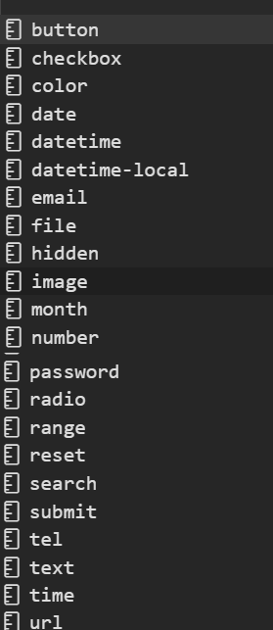

<**form** name="formulario" id="formulario" **method**="**get**" **autocomplete**="off">

Email: <input **type**="**email**" name="mail" id="mail">

<**input** **type**="**submit**" **value**="Aceptar"><br><br>

Edad;

<**input** **type**="**number**" name="edad" id="edad" min="18" max="100">

<**input** **type**="**submit**" **value**="Aceptar">br><br>

Buscar:

<**input** **type**="**search**" name="buscar" id="buscar"><br><br>

URL:

<**input** **type**="**url**" name="URL" id="URL"><br><br>

Edad:

<**input** **type**="**number**" name="edad" id="edad" min="0" max="100" step="5" placeholder="Introduce edad"><br><br>

Rango: <**input type**="**range**" **min**="0" **max**="100" **step**="5"><br><br>

Fecha: <**input type**="**date**" name="fecha" id="fecha"><br><br>

Hora: <**input type**="**time**" name="hora" id="hora" **required**><br><br>

Código postal: <**input pattern**="(0-9){5}" placeholder="5 dígitos"br><br>

<input type="submit" value="Enviar"><br><br>

Otras etiquetas:

Con placeholder añado un texto que le de pistas al usuario sobre cómo rellenar un campo. Desaparecerá cuando el usuario empiece a escribir.

Con el atributo required definimos un campo como obligatorio.

Con el atributo multiple podemos enviar más de un dato dentro de un campo. Los datos se separan con comas.

Autofocus lleva el “foco” al elemento que elijamos.

Pattern personaliza el campo definiendo rangos personalizados. Es decir, nos permite incluir [expresiones regulares](https://developer.mozilla.org/es/docs/Web/JavaScript/Guide/Regular_Expressions/Cheatsheet) dentro de los **input**.

Form construye un elemento de formulario fuera del propio formulario. Hay que añadir el nombre de mi formulario:

Email2: <input type="email2" name="mail2" id="mail2" form="formulario">

Datalist: Crea una lista de elementos en la que el usuario tendrá que elegir uno.

<form name="formulario" method="get">

<datalist id="informacion">

<option value="952773366" label=" Telefono 1"></option>

<option value="952734366" label=" Telefono 2"></option>

<option value="952773236" label=" Telefono 3"></option>

</datalist>

Telefono:

<input type="tel" name="telefono" id="telefono" list="informacion">

</form>

#### LABEL

**Ejemplo**

Tres botones de radio con etiquetas:

<form action="/action_page.php">  
  <label for="male">Male</label>  
  <input type="radio" name="gender" id="male" value="male"><br>  
  <label for="female">Female</label>  
  <input type="radio" name="gender" id="female" value="female"><br>  
  <label for="other">Other</label>  
  <input type="radio" name="gender" id="other" value="other"><br><br>  
  <input type="submit" value="Submit">  
</form>

[Inténtalo tú mismo "](https://www.w3schools.com/tags/tryit.asp?filename=tryhtml_label)

**Definición y uso**

La <label>etiqueta define una etiqueta para varios elementos:

* [<input type = "casilla de verificación">](https://www.w3schools.com/tags/att_input_type_checkbox.asp)
* [<input type = "color">](https://www.w3schools.com/tags/att_input_type_color.asp)
* [<input type = "fecha">](https://www.w3schools.com/tags/att_input_type_date.asp)
* [<input type = "datetime-local">](https://www.w3schools.com/tags/att_input_type_datetime-local.asp)
* [<input type = "email">](https://www.w3schools.com/tags/att_input_type_email.asp)
* [<input type = "archivo">](https://www.w3schools.com/tags/att_input_type_file.asp)
* [<input type = "mes">](https://www.w3schools.com/tags/att_input_type_month.asp)
* [<tipo de entrada = "número">](https://www.w3schools.com/tags/att_input_type_number.asp)
* [<input type = "contraseña">](https://www.w3schools.com/tags/att_input_type_password.asp)
* [<input type = "radio">](https://www.w3schools.com/tags/att_input_type_radio.asp)
* [<input type = "rango">](https://www.w3schools.com/tags/att_input_type_range.asp)
* [<input type = "buscar">](https://www.w3schools.com/tags/att_input_type_search.asp)
* [<input type = "tel">](https://www.w3schools.com/tags/att_input_type_tel.asp)
* [<input type = "texto">](https://www.w3schools.com/tags/att_input_type_text.asp)
* [<input type = "time">](https://www.w3schools.com/tags/att_input_type_time.asp)
* [<input type = "url">](https://www.w3schools.com/tags/att_input_type_url.asp)
* [<input type = "semana">](https://www.w3schools.com/tags/att_input_type_week.asp)
* [<meter>](https://www.w3schools.com/tags/tag_meter.asp)
* [<progreso>](https://www.w3schools.com/tags/tag_progress.asp)
* [<seleccionar>](https://www.w3schools.com/tags/tag_select.asp)
* [<textarea>](https://www.w3schools.com/tags/tag_textarea.asp)

Se beneficiará el uso adecuado de etiquetas con los elementos anteriores:

* Usuarios de lectores de pantalla (leerán en voz alta la etiqueta cuando el usuario esté enfocado en el elemento)
* Usuarios que tienen dificultades para hacer clic en regiones muy pequeñas (como casillas de verificación), porque cuando un usuario hace clic en el texto dentro del <label>elemento, cambia la entrada (esto aumenta el área de impacto).

**Consejos y notas**

**Sugerencia:** El atributo for de <label> debe ser igual al atributo id del elemento relacionado para unirlos. Una etiqueta también se puede vincular a un elemento colocando el elemento dentro del <label>elemento.

**Atributos**

|  |  |  |
| --- | --- | --- |
| **Attribute** | **Value** | **Description** |
| [for](https://www.w3schools.com/tags/att_label_for.asp) | *element_id* | Specifies the id of the form element the label should be bound to |
| [form](https://www.w3schools.com/tags/att_label_form.asp) | *form_id* | Specifies which form the label belongs to |

**Atributos globales**

La <label>etiqueta también admite los [atributos globales en HTML](https://www.w3schools.com/tags/ref_standardattributes.asp) .

**Atributos de eventos**

La <label>etiqueta también admite los [atributos de eventos en HTML](https://www.w3schools.com/tags/ref_eventattributes.asp) .

**páginas relacionadas**

Referencia HTML DOM: [objeto de etiqueta](https://www.w3schools.com/jsref/dom_obj_label.asp)

**Configuración CSS predeterminada**

La mayoría de los navegadores mostrarán el <label>elemento con los siguientes valores predeterminados:

**Ejemplo**

label {  
  cursor: default;  
}

#### Etiqueta select.

El elemento <select> define una lista desplegable:

<form action="/action_page.php" method="get" enctype="multipart/form-data" accept-charset="UTF-8">

<**select** name="peliculas">

<**option** **value**="Superman">Superman</**option**>

<**option** **value**="Spiderman">Spiderman</**option**>

<**option value**="Batman">Batman</**option**>

</**select**>

</**form**>

Daría como salida:

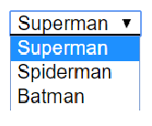

La etiqueta value es para que luego en el backend se reciba el valor y se suele poner el mismo valor que en el *<option>*

Los elementos *<option>* definen una opción que se puede seleccionar.

De forma predeterminada, se selecciona el primer elemento de la lista desplegable.

Para definir una opción preseleccionada, agregue el atributo *selected* a la opción:

**<option value="** Spiderman **" selected>** Spiderman**</option>**

Utilizaremos el atributo *size* para especificar el número de valores visibles:

Ejemplo:

<label for="cars">Choose a car:</label>  
<select id="cars" name="cars" size="3">  
  <option value="volvo">Volvo</option>  
  <option value="saab">Saab</option>  
  <option value="fiat">Fiat</option>  
  <option value="audi">Audi</option>  
</select>

Utilice el atributo *multiple* para permitir que el usuario seleccione más de un valor:

Ejemplo:

<label for="cars">Choose a car:</label>  
<select id="cars" name="cars" size="4" multiple>  
  <option value="volvo">Volvo</option>  
  <option value="saab">Saab</option>  
  <option value="fiat">Fiat</option>  
  <option value="audi">Audi</option>  
</select>

#### Textarea

El elemento <textarea> define un campo de entrada de varias líneas (un área de texto):

Ejemplo:

<textarea name="message" rows="10" cols="30">  
The cat was playing in the garden.  
</textarea>

El atributo rows especifica el número visible de líneas en un área de texto.

El atributo cols especifica el ancho visible de un área de texto.

Así es como se mostrará el código HTML anterior en un navegador:



También puede definir el tamaño del área de texto usando CSS:

Ejemplo:

<textarea name="message" style="width:200px; height:600px;">  
The cat was playing in the garden.  
</textarea>

#### Checkbox.

Los checkbox o "casillas de verificación" son controles de formulario que permiten al usuario seleccionar y deseleccionar opciones individualmente. Aunque en ocasiones se muestran varios checkbox juntos, cada uno de ellos es completamente independiente del resto. Por este motivo, se utilizan cuando el usuario puede activar y desactivar varias opciones relacionadas pero no excluyentes.

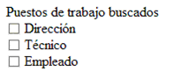

Puestos de trabajo buscados <br/>

<input name="puesto_directivo" type="checkbox" value="direccion"/> Dirección

<input name="puesto_tecnico" type="checkbox" value="tecnico"/> Técnico

<input name="puesto_empleado" type="checkbox" value="empleado"/> Empleado

El valor del atributo type para estos controles de formulario es checkbox. Como se muestra en el ejemplo anterior, el texto que se encuentra al lado de cada checkbox no se puede establecer mediante ningún atributo, por lo que es necesario añadirlo manualmente fuera del control del formulario. Si no se añade un texto al lado de la etiqueta <input /> del checkbox, el usuario sólo ve un pequeño cuadrado sin ninguna información relativa a la finalidad de ese checkbox.

El valor del atributo value, junto con el valor del atributo name, es la información que llega al servidor cuando el usuario envía el formulario.

Si se quiere mostrar un checkbox seleccionado por defecto, se utiliza el atributo checked. Si el valor del atributo es checked, el checkbox se muestra seleccionado. En cualquier otro caso, el checkbox permanece sin seleccionar. Aunque resulta redundante que el nombre y el valor del atributo sean idénticos, es obligatorio indicarlo de esta forma porque los atributos en **XHTML** no pueden tener valores vacíos:

<input type="checkbox" checked="checked" ... /> Checkbox seleccionado por defecto

#### Radiobutton

Los controles de tipo radiobutton son similares a los controles de tipo checkbox, pero presentan una diferencia muy importante: son mutuamente excluyentes. Los radiobutton se utilizan cuando el usuario solamente puede escoger una opción entre las distintas opciones relacionadas que se le presentan. Cada vez que se selecciona una opción, automáticamente se deselecciona la otra opción que estaba seleccionaba.

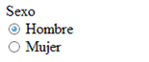

Sexo <br/>

<input type="radio" name="sexo" value="hombre" checked="checked" /> Hombre

<input type="radio" name="sexo" value="mujer" /> Mujer

El valor del atributo type para estos controles de formulario es radio. El atributo name se emplea para indicar los radiobutton que están relacionados. Por lo tanto, cuando varios radiobutton tienen el mismo valor en su atributo name, el navegador sabe que están relacionados y puede deseleccionar una opción del grupo de radiobutton cuando se seleccione otra opción.

#### Botón de envío de formulario

La mayoría de formularios dispone de un botón para enviar al servidor los datos introducidos por el usuario:

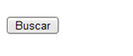

<input type="submit" name="buscar" value="Buscar" />

El valor del atributo type para este control de formulario es submit. El navegador se encarga de enviar automáticamente los datos cuando el usuario pincha sobre este tipo de botón. El valor del atributo value es el texto que muestra el botón. Si no se establece el atributo value, el navegador muestra el texto predefinido Enviar consulta.

#### Botón de reseteo del formulario

Aunque su uso era muy popular hace unos años, la mayoría de formularios modernos ya no utilizan este tipo de botón. Se trata de un botón especial que borra todos los datos introducidos por el usuario y devuelve el formulario a su estado original:

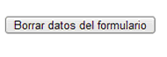

<input type="reset" name="limpiar" value="Borrar datos del formulario" />

El valor del atributo type para este control de formulario es reset. Cuando el usuario pulsa este botón, el navegador borra toda la información introducida y muestra el formulario en su estado original. Si el formulario no contenía originalmente ningún valor, el botón de reset lo vuelve a mostrar vacío. si el formulario contenía información, el botón reset vuelve a mostrar la misma información original.

Como es habitual en los botones de formulario, el atributo value permite establecer el texto que muestra el botón. Si no es utiliza este atributo, el navegador muestra el texto predefinido del botón, que en este caso es Restablecer.

#### Botón de imagen

El aspecto de los botones de formulario se puede personalizar por completo, ya que incluso es posible utilizar una imagen como botón:

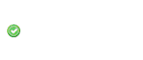

<input type="image" name="enviar" src="accept.png" />

El valor del atributo type para este control de formulario es image. El atributo src indica la URL de la imagen que debe mostrar el navegador en lugar del botón normal.

Su principal ventaja es que permite personalizar por completo la estética de los botones y mostrarlos con un aspecto homogéneo en todos los navegadores. El principal inconveniente es que ralentiza la carga del formulario y que si se quiere modificar su aspecto, es necesario crear una nueva imagen.

#### <fieldset> y <legend>

El elemento <fieldset> se utiliza para agrupar datos relacionados en un formulario.

El elemento <legend> define un título para el elemento <fieldset>.

Ejemplo:

<form action="/action_page.php">  
  <fieldset>  
    <legend>Personalia:</legend>  
    <label for="fname">First name:</label><br>  
    <input type="text" id="fname" name="fname" value="John"><br>  
    <label for="lname">Last name:</label><br>  
    <input type="text" id="lname" name="lname" value="Doe"><br><br>  
    <input type="submit" value="Submit">  
  </fieldset>  
</form>

Así es como se mostrará el código HTML anterior en un navegador:

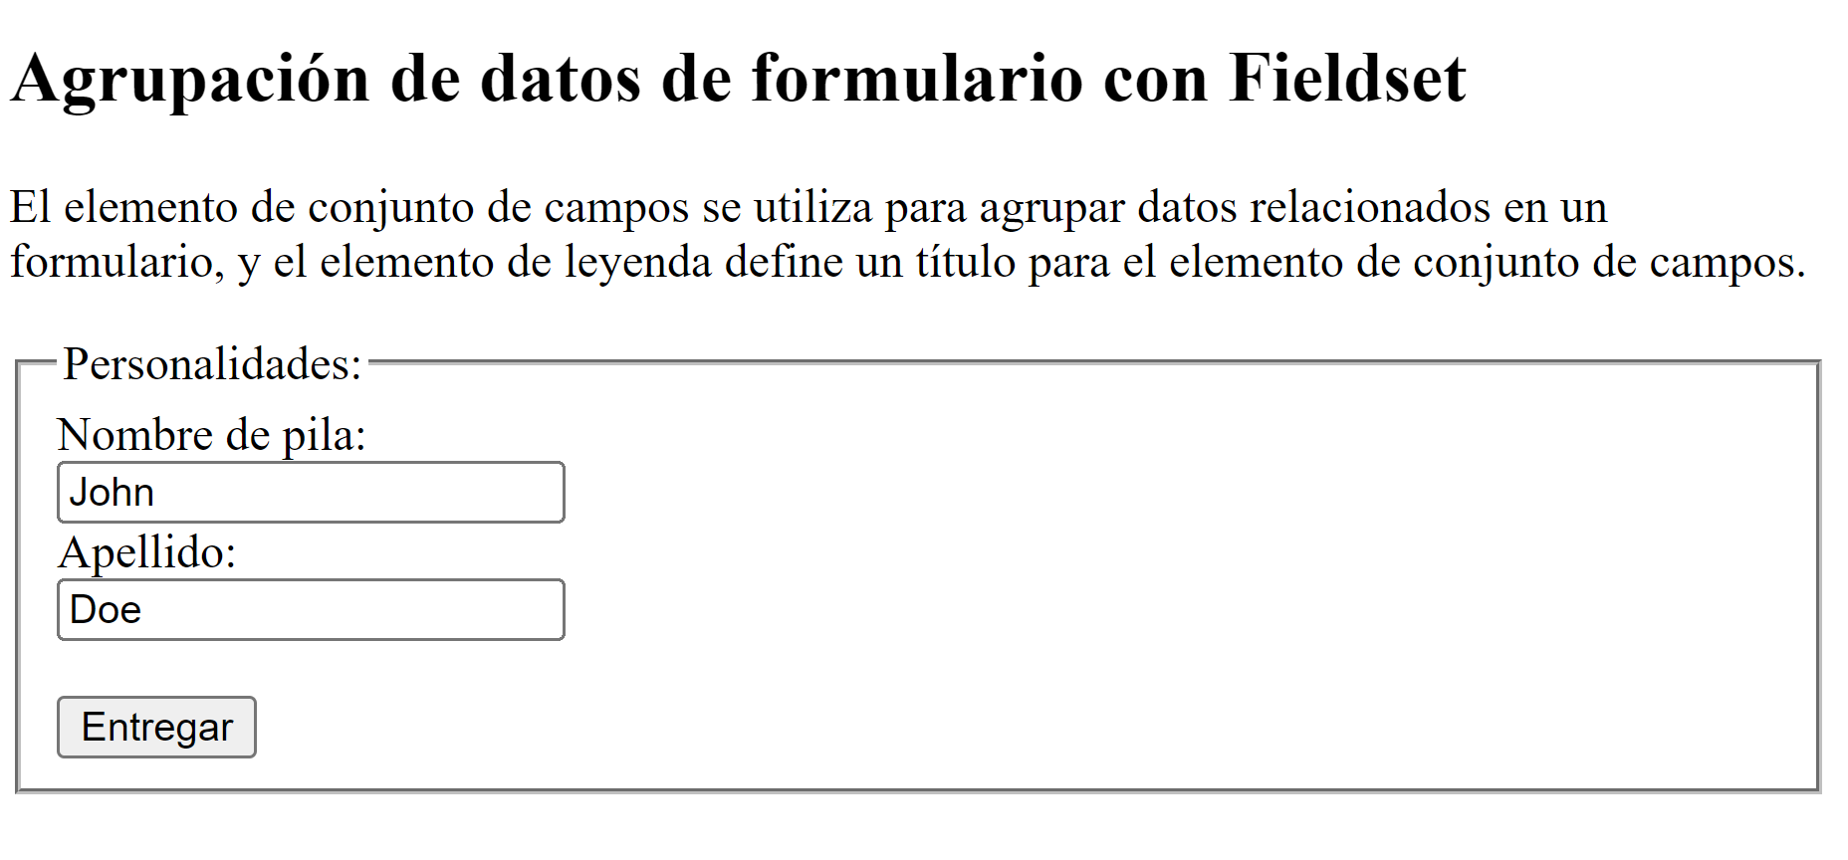

Principio del formulario

#### Ficheros adjuntos

Los formularios también permiten adjuntar archivos para subirlos al servidor. Aunque desde el punto de vista de HTML y del navegador no existe ninguna limitación sobre el número, tipo o tamaño total de los archivos que se pueden adjuntar, todos los servidores añaden restricciones por motivos de seguridad.

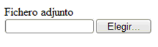

Fichero adjunto

<input type="file" name="adjunto" />

El valor del atributo type para este control de formulario es file. El navegador se encarga de mostrar un cuadro de texto donde aparece el nombre del archivo seleccionado y un botón que permite navegar por los directorios y archivos del ordenador del usuario.

Si se incluye un control para adjuntar archivos, es obligatorio añadir el atributo enctype en la etiqueta <form> del formulario. El valor del atributo enctype debe ser multipart/form-data, por lo que la etiqueta <form> de los formularios que permiten adjuntar archivos siempre es:

<form action="..." method="post" enctype="multipart/form-data">

...

</form>

#### Campos ocultos

Los campos ocultos se emplean para añadir información oculta en el formulario:

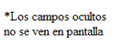

<input type="hidden" name="url_previa" value="/articulo/primero.html" />

El valor del atributo type para este control de formulario es hidden. Los campos ocultos no se muestran por pantalla, de forma que el usuario desconoce que el formulario los incluye. Normalmente los campos ocultos se utilizan para incluir información que necesita el servidor pero que no es necesario o no es posible que la establezca el usuario.

### IFRAMES

Un iframe o marco flotante HTML se utiliza para mostrar una página web dentro de una página web.

Sintaxis:

<iframe src="*url*" title="description"></iframe>

**Sugerencia:** es una buena práctica incluir siempre un titleatributo para el archivo <iframe>. Los lectores de pantalla lo utilizan para leer cuál es el contenido del iframe.

Utilizaremos los atributos height y width para especificar el tamaño del iframe o en su defecto, lo haremos con CSS.

La altura y el ancho se especifican en píxeles de forma predeterminada:

Ejemplo:

<iframe src="demo_iframe.htm" height="200" width="300" title="Iframe Example"></iframe>

La mayoría de los videos que importemos de youtube tendrán este formato Iframe.

### Rutas en HTML

Una ruta de archivo describe la ubicación de un archivo en la estructura de carpetas de un sitio web.

Ejemplos de ruta de archivo

|  |  |
| --- | --- |
| Ruta | Descripción |
| <img src="imagen.jpg"> | El archivo "imagen.jpg" se encuentra en la misma carpeta que la página actual |
| <img src="imágenes/imagen.jpg"> | El archivo "imagen.jpg" se encuentra en la carpeta de imágenes en la carpeta actual |
| <img src="/imágenes/imagen.jpg"> | El archivo "imagen.jpg" se encuentra en la carpeta de imágenes en la raíz de la web actual |
| <img src="../imagen.jpg"> | El archivo "imagen.jpg" se encuentra en la carpeta un nivel por encima de la carpeta actual |

Las rutas de archivo se utilizan cuando se vincula a archivos externos, como:

* páginas web
* Imágenes
* hojas de estilo
* JavaScripts

#### Rutas de archivo absolutas

Una ruta de archivo absoluta es la URL completa de un archivo:

Ejemplo:

<img src="https://www.w3schools.com/images/picture.jpg" alt="Mountain">

#### Rutas de archivo relativas

Una ruta de archivo relativa apunta a un archivo relativo a la página actual.

En el siguiente ejemplo, la ruta del archivo apunta a un archivo en la carpeta de imágenes ubicada en la raíz de la web actual:

Ejemplo:

<img src="/images/picture.jpg" alt="Imagen no encontrada">

En el siguiente ejemplo, la ruta del archivo apunta a un archivo en la carpeta de imágenes ubicada en la carpeta un nivel por encima de la carpeta actual:

Ejemplo:

<img src="../images/picture.jpg" alt="Mountain">

Se recomienda utilizar rutas de archivo relativas (si es posible).

Al usar rutas de archivo relativas, sus páginas web no estarán vinculadas a su URL base actual. Todos los enlaces funcionarán en su propio ordenador (localhost), así como en su dominio público actual y en sus futuros dominios públicos.

### Ejemplo de body

<body>

<!--header y footer se pueden aplicar no solo al documento, tambien a cualquier parte de él-->

<header>

<h1>Título de la página</h1>

</header>

<figure>

<img src="graciososmemesdekiko9.jpg" width="400" height="297" alt="No se encuentra la imagen"/>

<figcaption>Descripción de la imagen</figcaption> <!--Debe ir dentro de figure-->

</figure>

<nav>

<ul> <!--Lista sin ordenar-->

<li>Primer elemento de la lista sin ordenar</li>

<li>Segundo elemento de la lista sin ordenar</li>

<li>Tercer elemento de la lista sin ordenar</li>

</ul>

<ol> <!--Lista ordenada-->

<li>Primer elemento de la lista ordenada</li>

<li>Segundo elemento de la lista ordenada</li>

<li>Tercer elemento de la lista ordenada</li>

</ol>

</nav>

<aside>

<blockquote>Barra lateral</blockquote> <!--Luego se coloca con CSS-->

</aside>

<section>

<article> <!--Para contenido similar-->

<header> <!--header y footer se pueden poner donde se quiera-->

<hgroup> <!--Agrupar títulos-->

<h1>Título de la noticia 1</h1>

<h2>Subtítulo de la noticia 2</h2>

</hgroup>

</header>

<p>Noticia1</p>

<p>Seguimos hablando de la noticia1</p>

<p>Terminamos de hablar de la noticia1</p>

</article>

<article>

<header>

<h2>Título de la noticia 2</h2>

</header>

<p>Noticia2</p>

<p>Seguimos hablando de la noticia2</p>

<p>Terminamos de hablar de la noticia2</p>

</article>

<article>

<header>

<h2>Título de la noticia 3</h2>

</header>

<p>Noticia3</p>

<p>Seguimoa hablando de la noticia3</p>

<p>Terminamos de hablar de la noticia3</p>

</article>

</section>

<footer>

Derechos reservados.

</footer>

</body>



La etiqueta <figure></figure>: La idea de esta etiqueta es marcar contenido que tiene imágenes, diagramas, ilustraciones, fotos, video, ejemplos de código…etc. Hay que usar la etiqueta del contenido que vayamos a insertar y su ruta.Ej:

<img src="graciososmemesdekiko9.jpg">

Hay dos etiquetas estrechamente relacionadas con ella:

* alt="texto a mostrar en caso de que haya error"
* <figcaption>Descripción del elemento</figcaption>

Ambas etiquetas deben ir dentro de <figure></figure>.

Otras etiquetas que podríamos haber usado son:

|  |  |
| --- | --- |
| Etiqueta | Función |
| <address> | Define la información de contacto del autor / propietario del documento. Debe ir dentro del footer. |
| <b> | Define texto en negrita |
| <cite> | Define el título de un trabajo. Libros, películas… |
| <em> | Define énfasis en un texto y lo pone en cursiva. Sustituye a la antigua etiqueta <i></i> |
| <mark> | Define texto resaltado o marcado. Efecto “marcador fluorescente”. |
| <small> | Define textos legales. |
| <strong> | Define un texto en negrita y lo trata como importante. |
| <time> | Define fecha / hora. Ej:  <time datetime=”2018/01/31” pubdate>  Noticia publicada el día…</time> |

### HERENCIA EN HTML.

En HTML tenemos

- Etiquetas padres.

- Etiquetas hijas.

- Etiquetas hermanas.

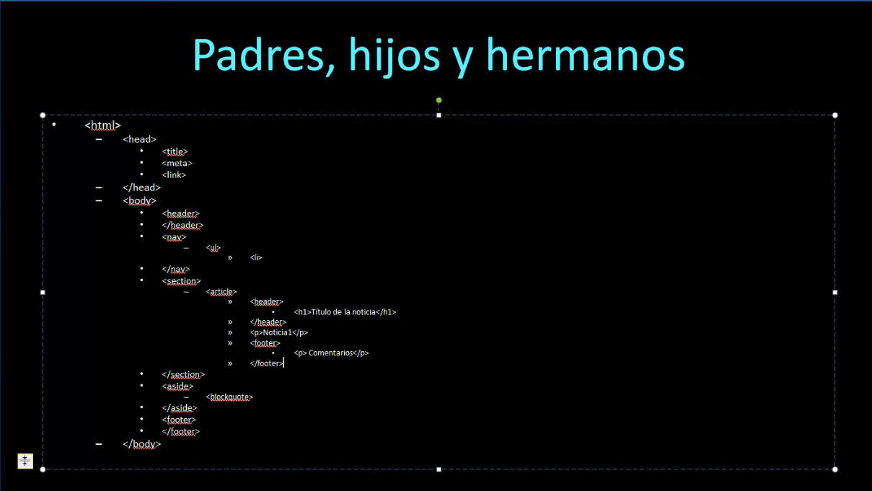

### Apéndice Etiquetas HTML.

|  |  |
| --- | --- |
| Etiqueta | Función |
| <!--...--> | Define un comentario |
| <!DOCTYPE> | Define el tipo de documento |
| <a> | Define un hipervínculo |
| <abbr> | Define una abreviación |
| <address> | Define la información de contacto del autor / propietario del documento. Debe ir dentro del footer. |
| <area> | Define un área dentro de un mapa de imagen |
| <article> | Define un artículo. Importante para SEO. |
| <aside> | Define el contenido lateral del contenedor de una página. Importante para SEO. |
| <audio> | Define contenido de sonido |
| <b> | Define texto en negrita |
| <base> | Especifica la base donde se abrirán todas las URL del  documento |
| <bdi> | Aísla una parte del texto que puede tener un formato diferente del texto externo |

|  |  |
| --- | --- |
| <bdo> | Sobreescribe la dirección del texto |
| <blockquote> | Define una sección que tiene otra fuente.  Se suele usar para citas largas. |
| <body> | Define el cuerpo del documento |
| <br> | Define un salto de línea |
| <button> | Define un botón clickeable |
| <canvas> | Se usa para dibujar gráficos en pantalla |
| <caption> | Define el título de una tabla |
| <cite> | Define el título de un trabajo. Libros, películas… |
| <code> | Define un trozo de código de programación |
| <col> | Especifica las propiedades de la columna para cada columna del elemento <colgroup> |
| <colgroup> | Especifica un grupo de una o más columnas de una tabla |
| <command> | Define un botón command al que un usuario puede invocar |
| <datalist> | Especifica en un input una lista pre-definida de opciones |
| <dd> | Define la descripción de un ítem en una lista de definición |
| <del> | Define un texto que ha sido definido en un Mdocument |
| <details> | Define detalles adicionales que el usuario puede ver o esconder |
| <dfn> | Define el término de una definición |
| <dialog> | Define una caja o ventana de dialogo |
| <div> | Define una sección en un |

|  |  |
| --- | --- |
|  | documento |
| <dl> | Define una lista de definición |
| <dt> | Define un término (un ítem) en una lista de definición |
| <em> | Define énfasis en un texto y lo pone en cursiva. Sustituye a la antigua etiqueta <i></i> |
| <embed> | Define el contenedor de una aplicación externa (no html) |
| <fieldset> | Grupo de elementos relacionados en un formulario |
| <figcaption> | Define el título para una figura  <figure>  Importante para SEO. |
| <figure> | Especifica auto-contenido  Importante para SEO. |
| <footer> | Define el pie de página de un documento  Importante para SEO. |
| <form> | Define un formulario html |
| <h1> a <h6> | Define encabezados o títulos  Importante para SEO. |
| <head> | Define información hacerca del documento |
| <header> | Define la sección de encabezado del documento  Importante para SEO. |
| <hgroup> | Grupo de encabezado (<h1> a  <6>)  Importante para SEO. |
| <hr> | Define un cámbio de temática a partir de una línea dibujada |
| <html> | Define la raíz del documento |
| <i> | Define una parte del texto de modo alternativo |
| <iframe> | Define un frame en línea |
| <img> | Define una imagen |
| <input> | Define un control de entrada de texto |
| <ins> | Define texto que ha sido |

|  |  |
| --- | --- |
|  | insertado en un documento |
| <kbd> | Define entrada del teclado |
| <keygen> | Define un campo generador de claves para formularios |
| <label> | Define el rótulo para un elemento  <input> |
| <legend> | Define un título para los elementos <fieldset>, <figure>,  <details> |
| <li> | Define un ítem de una lista |
| <link> | Define la relación entre un documento y un recurso externo (generalmente con hojas de estilo) |
| <map> | Define un mapa de imagen del cliente |
| <mark> | Define texto resaltado o marcado. Efecto “marcador fluorescente”. |
| <menu> | Define la lista de un menú |
| <meta> | Define un metadato de un documento |
| <meter> | Define una medida escalar en un rango conocido |
| <nav> | Define un link de navegación  Importante para SEO. |
| <noscript> | Define un contenido alternativo para los usuarios que no soportan scripts del cliente |
| <objet> | Define un objeto embebido |
| <ol> | Define una lista ordenada |
| <optgroup> | Define un grupo de opciones relacionadas en una lista desplegable |
| <option> | Define una opción en una lista desplegable |

|  |  |
| --- | --- |
| <output> | Define el resultado de un cálculo |
| <p> | Define un párrafo |
| <param> | Define un parámetro para un objeto |
| <pre> | Define texto pre-formateado |
| <progress> | Representa el progreso de una tarea en una barra |
| <q> | Define una cita corta |
| <rp> | Define que debe mostrar en navegadores que no soportan scripts de ruby |
| <rt> | Define una pronunciación de caracteres |
| <ruby> | Define una notación de ruby |
| <s> | Define texto que no es correcto |
| <samp> | Define un ejemplo de salida de un programa |
| <script> | Define un script del lado cliente |
| <section> | Define una sección de un documento  Importante para SEO. |
| <select> | Define un drop-down list |
| <small> | Define textos legales. |
| <source> | Define los recursos para elementos multimedia |
| <span> | Define una pequeña sección de un documento |
| <strong> | Define un texto en negrita y lo trata como importante. Importante para SEO |
| <style> | Define un estilo para la información de un documento |
| <sub> | Define un texto que es subíndice |
| <summary> | Define un encabezado visible para el elemento <details> |
| <sup> | Define un texto que es superíndice |
| <table> | Define una tabla |
| <tbody> | Define el cuerpo de una tabla |
| <td> | Define una celda en una tabla |
| <textarea> | Define un control de entrada de múltiples líneas |
| <tfoot> | Agrupa los footer contenidos en una tabla |
| <th> | Define una celda de encabezado en una tabla |
| <thead> | Agrupa los encabezados de una tabla |
| <time> | Define fecha / hora. Ej:  <time datetime=”2018/01/31” pubdate>  Noticia publicada el día…</time> |
| <title> | Define un título para el documento. Importante para SEO. |
| <tr> | Define una fila en una tabla |
| <track> | Define texto de la pista para elementos multimedia (vídeo y audio) |
| <ul> | Define una lista desordenada |
| <var> | Define una variable |
| <video> | Define un vídeo o película |
| <wbr> | Define un posible salto de linea |

# CSS3.

La razón de ser de CSS es dar a nuestras páginas una apariencia determinada.

Antes de la aparición de CSS lo que se hacía era escribir las etiquetas HTML con sus atributos. Por ejemplo, alto, ancho, color…etc.

Hoy en día separamos la estructura (HTML) de la apariencia (CSS).

Todas las etiquetas CSS tendrán dos partes:

* **Un selector**: Que determinará la zona de la página WEB que queremos modificar.
* **Las instrucciones**: Hacen referencia al formato que vamos a aplicar a esa zona.

## ¿Dónde va el código CSS?

-**Declaración externa**. En un archivo independiente con extensión CSS que estará “linkado” a nuestra página HTML. De esta forma podemos modificar todas las páginas de mi sitio web. Mejor opción para SEO.

- **Aplicación de estilos interna**. En la cabecera del documento HTML dentro del head. Así modificaremos la apariencia de esa página web en concreto.

- **Estilo in-line**. Dentro de una etiqueta. Con ello modificamos la apariencia del contenido de esa etiqueta. Opción desaconsejada, SEO no lo ve con buenos ojos. Lo ideal es usarlo sólo en casos muy concretos.

Al aplicar estilos en línea, tenemos que repetir la aplicación de estilos en cada una de las líneas que queramos modificar y en cada ocasión afectamos **únicamente a una línea**. Con la aplicación de estilos interna nos basta con declarar una vez el estilo y el tipo de elemento al que se aplica, y automáticamente se aplicará **a todos** los elementos de ese tipo existentes dentro de la página web.

### Declaración externa.

Consiste en crear una página con extensión CSS y “linkarla” a nuestra página HTML.

Una vez creada la página CSS, nos vamos al head de nuestra página HTML y la enlazamos con una etiqueta <link>.

<link rel="stylesheet" href="Hoja_Estilos.css" >

A partir de este momento podemos usar los selectores para hacer las modificaciones que nos interesen en las etiquetas de nuestra página HTML.

### Declaración interna.

Para crear una hoja de estilos interna tendremos que usar la etiqueta <style></style> en el head de nuestra página HTML. Dentro crearemos nuestros estilos CSS usando los selectores disponibles en CSS.

<head>

<meta charset="utf-8">

<title>Pagina2</title>

<meta name="Description" content="Pagina2">

<meta name="Keywords" content="Curso, HTML, CSS, programacion WEB">

**<style type="text/css">**

**h1{ text-align: center;**

**font-family: "Lucida Grande", "Lucida Sans Unicode", "Lucida Sans", "DejaVu Sans", Verdana, "sans-serif";**

**font-size: 32px**

**}**

**</style>**

</head>

### Declaración inline.

En esta ocasión usaremos las etiquetas <style></style> en cualquier etiqueta de nuestro documento HTML. El estilo que elijamos sólo alterará dicha etiqueta.

<body>

<header style="color: aqua" >

<h1>Titulo de la página</h1>

<h2>Subtítulo de la página</h2>

<h2>Subtítulo2 de la página</h2>

</header>

<body/>

En caso de que una etiqueta se vea afectada por varios estilos CSS, el navegador aplicará el siguiente criterio:

**Declaración en línea > Declaración interna > Declaración externa**

## Comentarios.

En CSS, la sintaxis de los comentarios es;

/*Aquí va el comentario*/

## Tipos de fuentes.

Si queremos usar un tipo de fuente específico que hay que descargar, tendremos que usar la propiedad:

@font-face {

    font-family: 'miFuente';

    src: url('Bauhaus.ttf');

}

La fuente tiene que estar en la raíz. Si la ponemos en una carpeta no suele funcionar.

Y luego usaremos el tipo de fuente que hemos creado:

p{

font:bold 32px 'miFuente';

}

## Modelo caja-contenedor.

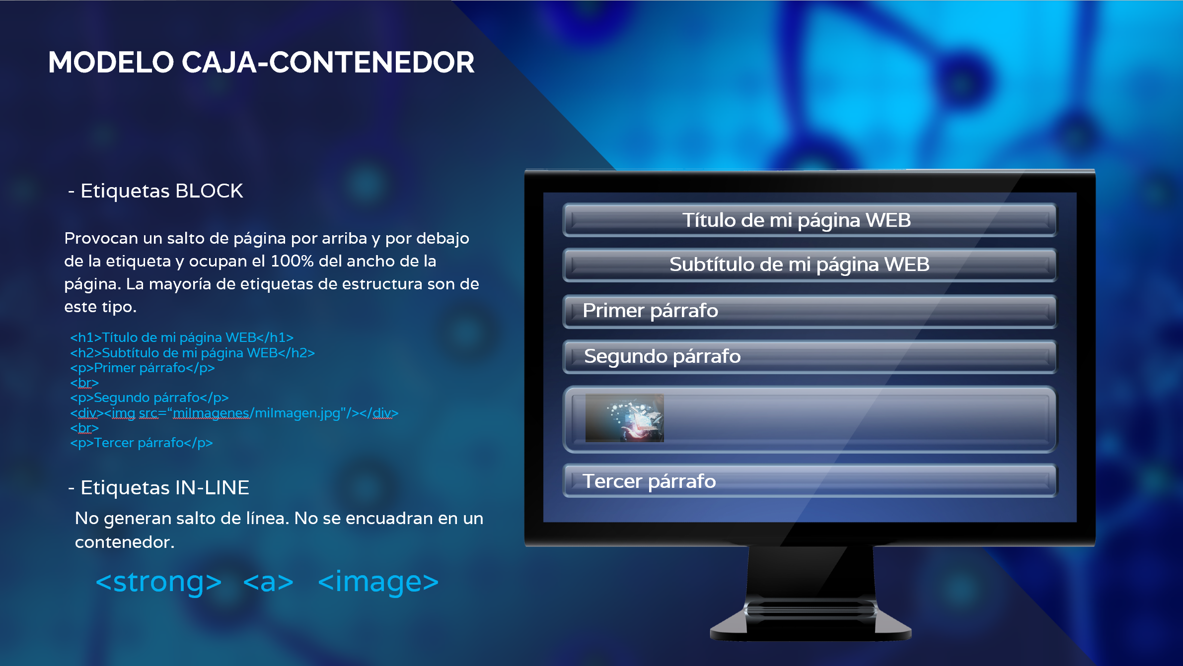

Existen dos tipos de etiquetas en HTML:

* **Etiquetas block**. Provocan un salto de línea por arriba y por debajo de la etiqueta y ocupan el 100% del ancho de la página. La mayoría de etiquetas de estructura son de este tipo.
* **Etiquetas in-line**. No generan salto de línea.

Para que un elemento “**block**” pase a ser “**in-line**” utilizamos la propiedad:

display: inline

### Float, margin y padding

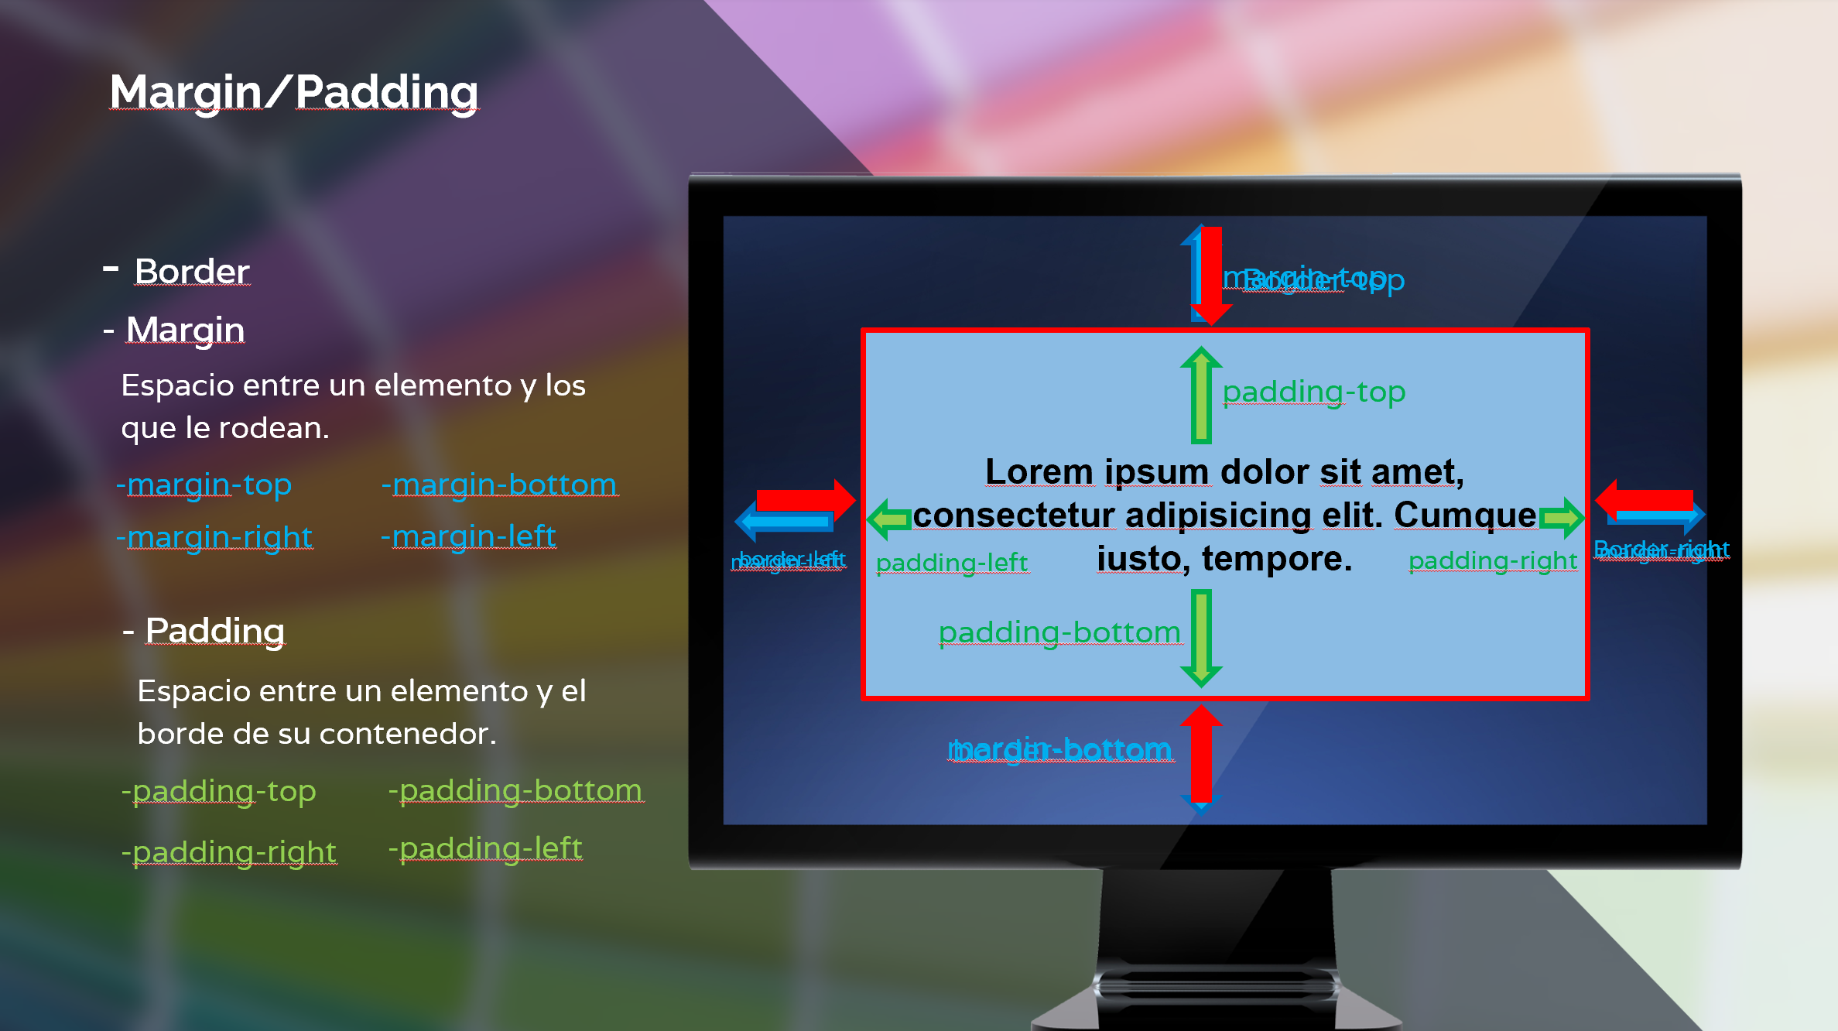

**Float**: Altera el modo en el que se colocan los elementos en una página web. Al aplicar esta propiedad podremos poner un elemento en el lugar de la página que deseemos, ya no ocupará todo el ancho de página y el resto de elementos se distribuirán alrededor suyo en lugar de encima o debajo. Para hacer que el elemento vuelva a tener propiedades de caja-contenedor usamos la propiedad clear.

**Margin**: Establece el espacio entre el borde de la caja-contenedor y lo que pueda haber alrededor. (Los elementos con propiedad float no cuentan para él).

**Padding**: Establece el espacio entre el contenido de la caja-contenedor y su borde.

## SELECTORES.

En CSS, los selectores son patrones que se utilizan para seleccionar los elementos que desea diseñar.

Utilice nuestro [Probador de selectores CSS](https://www.w3schools.com/cssref/trysel.asp) para demostrar los diferentes selectores.

En CSS disponemos de los siguientes selectores.

* Selectores de etiqueta.
* Selectores de clase.
* Selectores ID.
* Selectores de grupo.
* Selector universal.

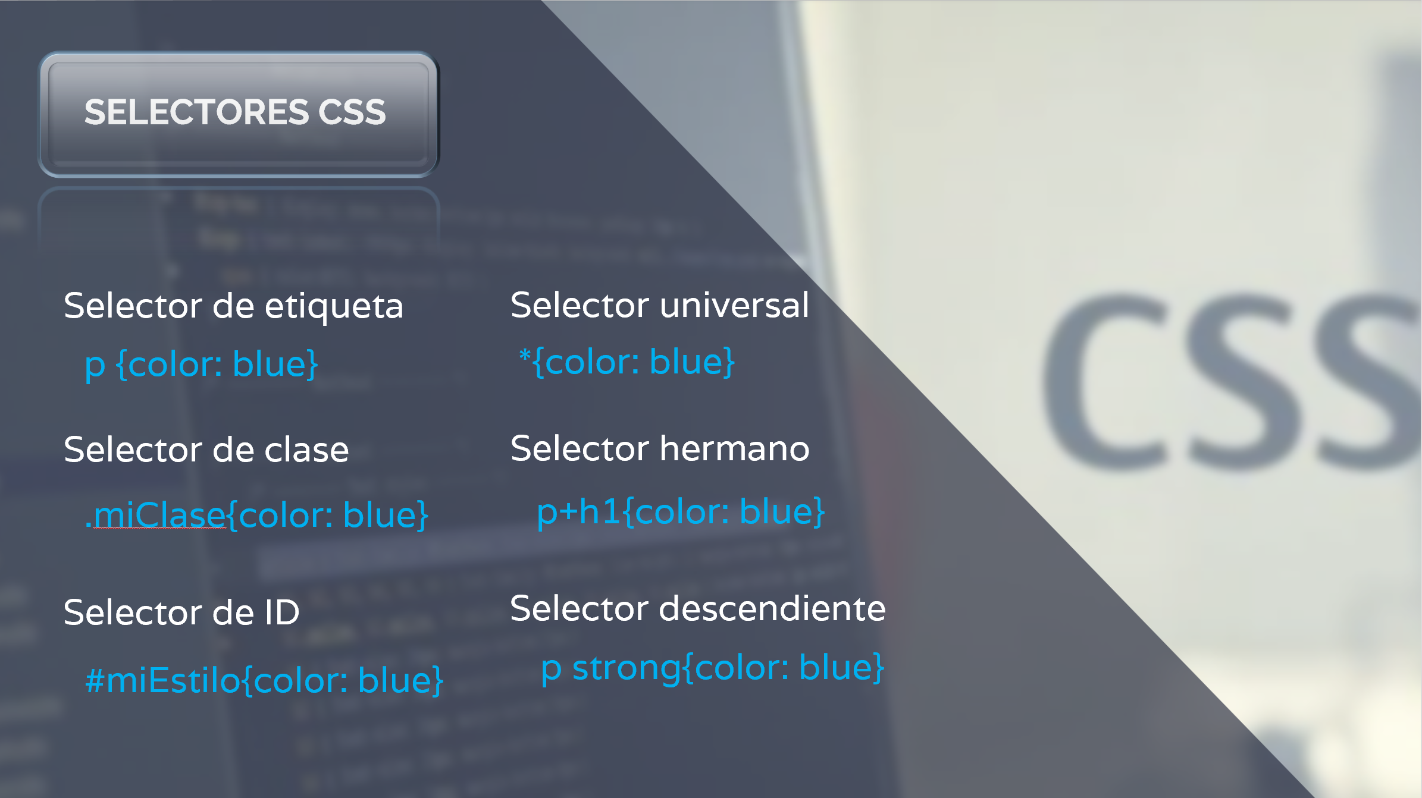

A la hora de crear nuestros estilos, las instrucciones se dividen en dos grupos:

- **Selectores**; Sirven para especificar dentro de nuestra página *web*, a qué elementos de la misma vamos a aplicar el estilo.

- **Bloque de declaración**;

Selector p{color:#3333} Bloque de declaraciones.

### Selector de etiqueta:

Cambia el estilo de **todos** los elementos del tipo de etiqueta que le especifiquemos.

Puede ir en una hoja de estilos externa o interna, en la interna iría en el *head*.

Su sintaxis en una hoja interna sería la siguiente:

<style type="text/css">

p{color: aqua}

</style>

En una hoja de estilos externa (un archivo **CSS**):

p{color: aqua}

Esto nos cambiaría el estilo de todas las etiquetas <p> de la página.

### Selector de clase:

Con ellos aplicamos un formato de estilo a uno o varios elementos determinados. Puede ir en una hoja de estilos externa o en el head de una hoja de estilos interna, luego lo aplico en el elemento que lo necesite.

Comienza siempre por un punto “.”, seguido del nombre que deseemos.

**Nota**: El nombre tiene que empezar por una letra y es case sensitive.

Hoja de estilos interna:

<style type="text/css">

.miEstilo {color: aqua}

</style>

Hoja de estilos externa:

.miEstilo {color: aqua}

Luego, en la etiqueta (o etiquetas) en cuestión ponemos;

<p class= "miEstilo ">Párrafo</p>

En este caso le hemos aplicado el estilo a una etiqueta <p>, si quisiésemos aplicarlo a una palabra suelta o cualquier otro elemento de la página que no lleva etiqueta lo haríamos poniendo la etiqueta <*span*>. Esta etiqueta no hace nada, pero me permite poner un identificador y aplicarle estilo. ej:

Lorem ipsum <spam class= "miEstilo ">dolor</spam> sit amet…

Podemos asignar varias clases a un elemento:

    <p class="clase1 clase2"></p>

### Selector de ID:

Es parecido al selector de etiqueta, pero este se aplica únicamente a un elemento en concreto para diferenciarlo de los demás. En lugar de comenzar por un punto, comienza por una #.

Podemos darle nombre, no es imprescindible.

Puede ir en una hoja de estilos externa o en el head de una hoja de estilos interna:

Hoja interna:

<style type="text/css">

#miEstilo {color: aqua}

</style>

En una hoja externa:

#miEstilo {color: aqua}

Luego, en la etiqueta (o etiquetas) en cuestión ponemos;

<p id= "miEstilo ">Párrafo</p>

Recordemos que un elemento puede tener sólo un ID y que cada ID ha de ser único.

### Selector de grupo:

Con él, aplicamos unas características a todas las etiquetas que elijamos.

<style type="text/css">

P[name= "miEstilo "] {color: aqua}

</style>

Luego, en la etiqueta (o etiquetas) en cuestión ponemos;

<p name= "miEstilo ">Párrafo</p>

Aquí hay tres modificadores disponibles para especificar a qué atributos se les aplicará el estilo. Irían inmediatamente detrás del name:

^ : Se aplica a todos los elementos que empiecen por…

<p name^= "mi">Párrafo</p>

$ : Se aplica a todos los elementos que terminen por…

<p name$= "ilo">Párrafo</p>

* : Se aplica a todos los elementos que contengan…

<p name*= "Est">Párrafo</p>

### Selector universal:

Aplica las características que desees a todos los elementos a la página *web*.

<style type="text/css">

* {color: aqua}

</style>

### Selector hermano.

Me modifica los elementos que estén a continuación del que yo le diga.

Ej:

<style type="text/css">

h1+p {color: aqua}

</style>

Esto me cambiaría el color de los párrafos que estén a continuación de una etiqueta <h1>.

## Jerarquía de etiquetas.

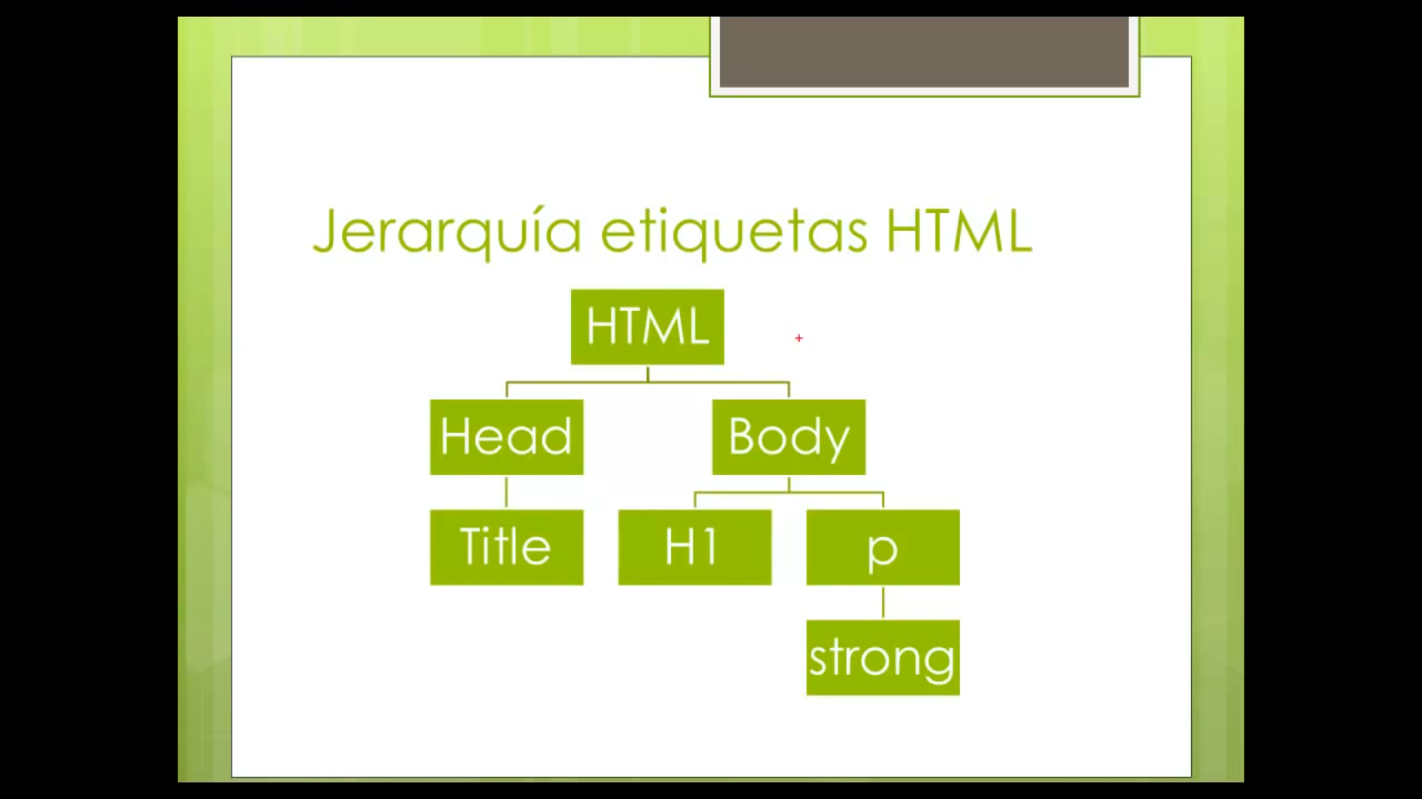

En general todas las propiedades CSS que hacen referencia a bordes y colocación de elementos NO se heredan. Aquellas referidas a la apariencia del texto (color, tamaño…etc) SÍ.

En caso de conflicto se aplica la propiedad más específica.

Estilos descendientes:

Si yo pongo;

<style>

Li a {color: aqua}

</style>

Lo que conseguimos aquí es poner aplicar estilo sólo a los vínculos <*a>* que estén dentro de una etiqueta <*li*>, excluyendo el resto de los vínculos que pudiese haber en la página.

**Nota**: Si quiero darle estilo sólo a una palabra o a un grupo de palabras dentro de un texto utilizaré la etiqueta <span></span>

## Estilos para texto

## Colores

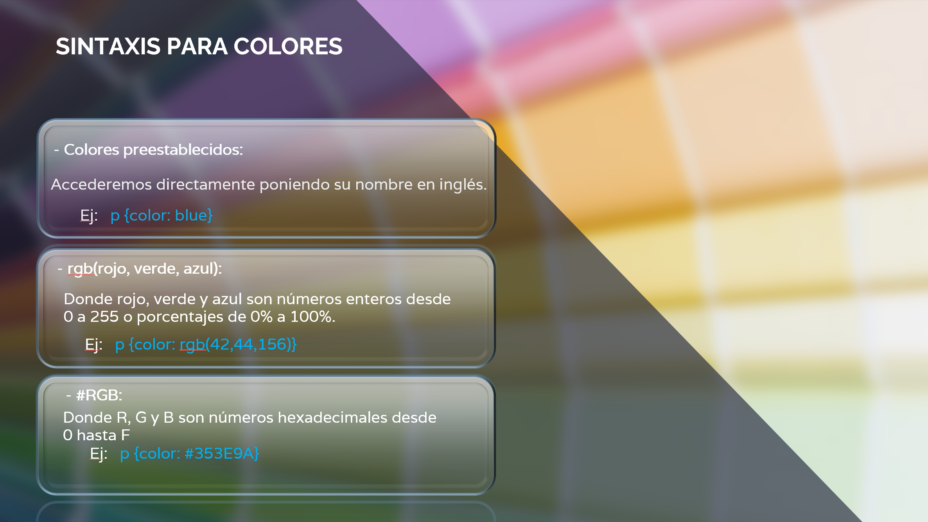

|  |  |  |  |
| --- | --- | --- | --- |
| **Color** | **HEX** | **RGB** | **Color** |
|  | #FF0000 | rgb(255,0,0) | Red |
|  | #00FF00 | rgb(0,255,0) | Green |
|  | #0000FF | rgb(0,0,255) | Blue |

### Colores RGBA

Los valores de color RGBA son una extensión de los valores de color RGB con un canal alfa, que especifica la opacidad del objeto.

Un color RGBA se especifica con la [función rgba()](https://www.w3schools.com/cssref/func_rgba.asp) , que tiene la siguiente sintaxis:

rgba(red, green, blue, alpha)

El parámetro alfa es un número entre 0,0 (totalmente transparente) y 1,0 (totalmente opaco).

**Ejemplo:**

Defina diferentes colores RGB con opacidad:

#p1 {background-color: rgba(255, 0, 0, 0.3);}   /* red with opacity */  
#p2 {background-color: rgba(0, 255, 0, 0.3);}   /* green with opacity */  
#p3 {background-color: rgba(0, 0, 255, 0.3);}   /* blue with opacity */

## Degradados

<https://www.w3schools.com/colors/colors_gradient.asp>

div {  
    background: linear-gradient(to bottom, #33ccff 0%, #ff99cc 100%);  
}

div {  
    background: linear-gradient(to right, #33ccff 0%, #ff99cc 100%);  
}

div {  
    background: linear-gradient(to top left, #33ccff 0%, #ff99cc 100%);  
}

div {  
    background: linear-gradient(to top right, #33ccff 0%, #ff99cc 100%);  
}

div {  
    background: linear-gradient(to top, #33ccff 0%, #ff99cc 100%);  
}

div {  
    background: linear-gradient(to left, #33ccff 0%, #ff99cc 100%);  
}

div {  
    background: linear-gradient(to bottom left, #33ccff 0%, #ff99cc 100%);  
}

div {  
    background: linear-gradient(to bottom left, #33ccff 0%, #ff99cc 100%);  
}

## Estilos para vínculos.

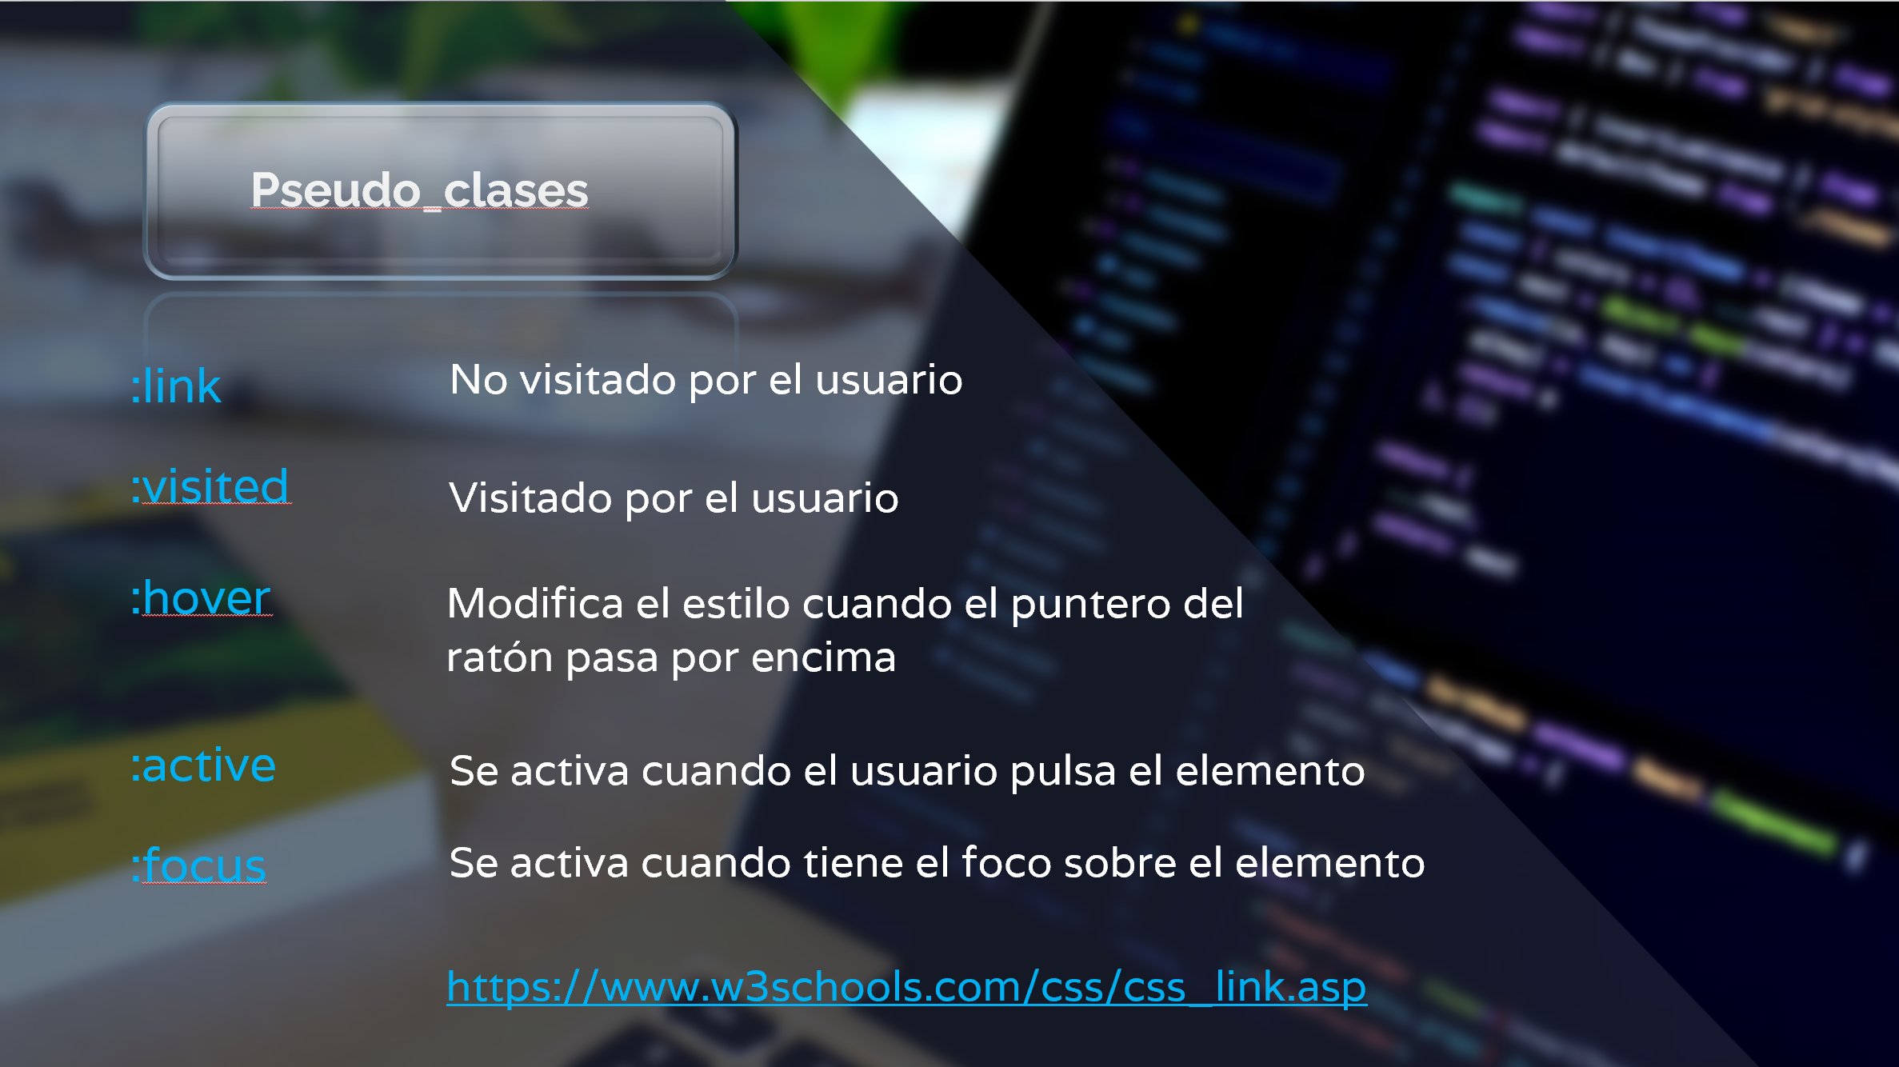

Una etiqueta “link”;

<a href="http://www.google.es">Ir a google</a>

Puede tener diferentes estados:

-**Link**; En reposo, sólo se están mostrando en la página, no estamos pasando el ratón por encima ….etc.

-**Visited**; Cuando el vínculo ya ha sido visitado y se encuentra en la caché del navegador.

-**Hover**; Cuando se pasa el ratón por encima. Este se puede usar también en otras partes de la página, por ejemplo para resaltar un párrafo cuando se pase el botón por encima.

-**Active**; Cuando se está haciendo “click”.

Si se utilizan los cuatro estados a la vez hay que hacerlo en este orden, de lo contrario no funciona. (regla LoVe HAte).

La sintaxis para darle un estado al estilo de nuestro link:

a:estado{….}

Ej;

a:visited{color:red}

Cambia a rojo el color de todos los vínculos ya visitados.

## Estilos para imágenes.

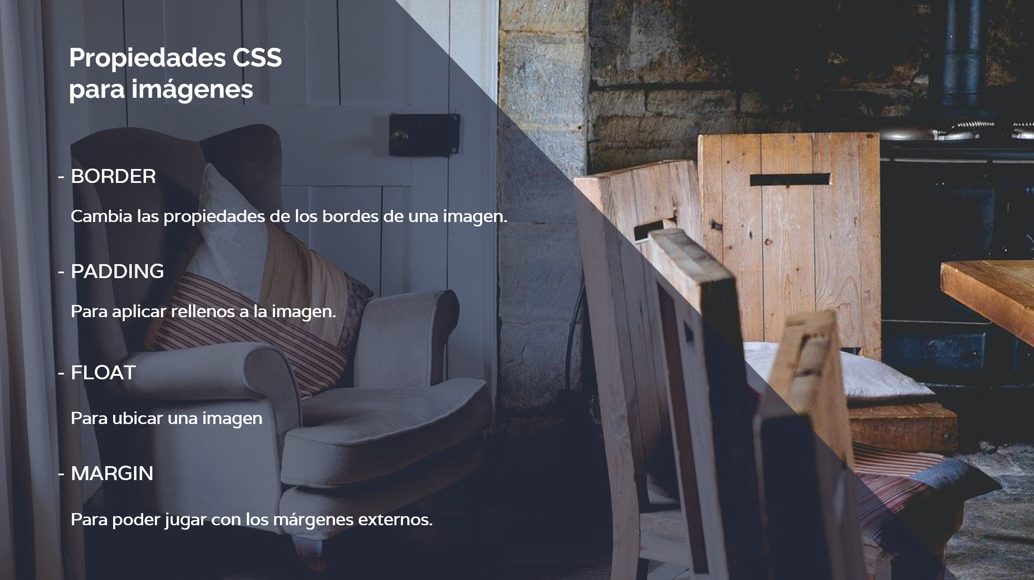

## Unidades en CSS

CSS tiene varias unidades diferentes para expresar una longitud.

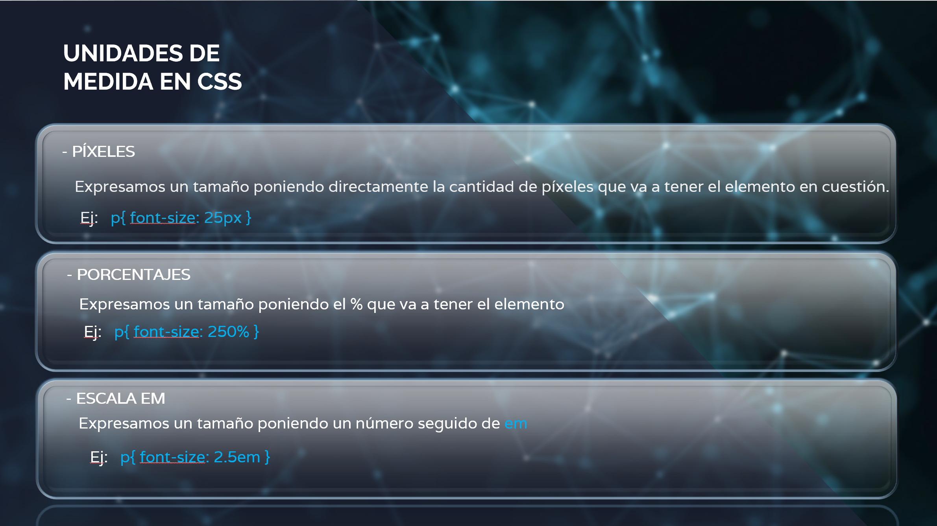

Muchas propiedades CSS toman valores de "longitud", como width, margin, padding, font-size, etc.

**La longitud** es un número seguido de una unidad de longitud, como 10px, 2em, etc.

**Ejemplo**

Establezca diferentes valores de longitud, usando px (píxeles):

h1 {  
  font-size: 60px;  
}  
  
p {  
  font-size: 25px;  
  line-height: 50px;  
}

**Nota:** No puede aparecer un espacio en blanco entre el número y la unidad. Sin embargo, si el valor es 0, se puede omitir la unidad.

Para algunas propiedades de CSS, se permiten longitudes negativas.

Hay dos tipos de unidades de longitud: **absolutas** y **relativas** .

### Longitudes absolutas

Las unidades de longitud absoluta son fijas y una longitud expresada en cualquiera de ellas aparecerá exactamente como ese tamaño.

Las unidades de longitud absoluta no se recomiendan para usar en pantalla, porque los tamaños de pantalla varían mucho. Sin embargo, se pueden utilizar si se conoce el medio de salida, por ejemplo, para el diseño de impresión.

|  |  |
| --- | --- |
| **Unit** | **Description** |
| cm | centimeters |
| mm | millimeters |
| in | inches (1in = 96px = 2.54cm) |
| px * | pixels (1px = 1/96th of 1in) |
| pt | points (1pt = 1/72 of 1in) |
| pc | picas (1pc = 12 pt) |

### Longitudes relativas

Las unidades de longitud relativa especifican una longitud relativa a otra propiedad de longitud. Las unidades de longitud relativa escalan mejor entre diferentes medios de renderizado.

|  |  |  |
| --- | --- | --- |
| **Unit** | **Description** |  |
| em | Relative to the font-size of the element (2em means 2 times the size of the current font) |  |
| ex | Relative to the x-height of the current font (rarely used) |  |
| ch | Relative to the width of the "0" (zero) |  |
| rem | Relative to font-size of the root element |  |
| vw | Relative to 1% of the width of the viewport* |  |
| vh | Relative to 1% of the height of the viewport* |  |
| vmin | Relative to 1% of viewport's* smaller dimension |  |
| vmax | Relative to 1% of viewport's* larger dimension |  |
| % | Relative to the parent element |  |